Министерство Российской Федерации по связи и информатизации
Сибирский государственный университет телекоммуникаций и
информатики

А.Е. Костюкович
Н.Ф. Костюкович

"ПРОЕКТ РАТС НА БАЗЕ ЦИФРОВОЙ АТС ТИПА EWSD"

Новосибирск 2002

Костюкович Н.Ф., Костюкович А.Е..
Аннотация. Методические указания по курсовому проектированию для дисциплины "Цифровые системы коммутации". В методических указаниях приводится последовательность проектирования станционного оборудования системы EWSD на городской телефонной сети, построенной без узлообразования. Рассмотрены вопросы размещения станционного оборудования на стативах АТС и в автозале. Приведены выдержки из ВНТП112-99, необходимые для расчетов. Рассматриваются вопросы администрирования станционного оборудования, администрирования абонентских, межстанционных и сигнальных интерфейсов.

.

Кафедра АЭС
Ил. 9, список лит. - 1
Рецензент -
Для специальности - 200900
Утверждено редакционно-издательским Советом СибГУТИ
в качестве методических указаний

С Сибирский государственный
университет телекоммуникаций
и информатики, 2000 г.

Содержание курсовой работы:

Введение

1.Разработка структурной схемы ГТС и нумерации АЛ.
  - Структурная схема ГТС
  - Разработка системы нумерации АЛ на ГТС.
2.Разработка структурной схемы проектируемой РАТС.
2.1 Определение количества и емкости DLU.
2.2 Распределение источников нагрузки на проектируемой РАТС по DLU.
2.3 Структурная схема проектируемой РАТС.

3.Расчет интенсивностей телефонных нагрузок.
3.1 Расчет исходящей нагрузки
3.2 Расчет интенсивностей нагрузок между РАТС.
3.3 Расчет входящей нагрузки.
3.4 Схема распределения нагрузок.

4.Расчет объема оборудования проектируемой РАТС.

5.Комплектация и размещение оборудования проектируемой РАТС.
5.1 Комплектация DLU и LTG.
5.2 Комплектация КП(SN).
5.3 Расчет числа блоков и комплектов.
5.4 Размещение оборудования на стативах.
5.5 Размещение оборудования в автозале.

6.Создание аппаратной конфигурации станции
6.1 Создание оборудование абонентских интерфейсов
6.2 Создание оборудования межстанционных интерфейсов
6.3 Создание оборудования сигнальных интерфейсов
7.Создание телефонной конфигурации станции
7.1 Создание абонентских интерфейсов
7.2 Создание межстанционных интерфейсов
8. Создание сигнальной конфигурации
8.1 Структурная схема сети ОКС-7
8.2 Создание пунктов сигнализации, маршрутов, звеньев
8.3 Создание подсистем пользователей ОКС-7

Заключение

Список литературы.

Введение

Во введении указывается актуальность темы; цель курсовой работы; задачи, решаемые студентом в курсовой работе.

1. Разработка структурной схемы ГТС и нумерации АЛ.

1.1 Структурная схема ГТС.

В этом разделе выбирается принцип построения ГТС. Если суммарная емкость ГТС < 80 000 номеров, то сеть целесообразно строить по принципу "каждая с каждой". Если емкость сети > 80 000 номеров, то требуется организация УВС.
На схеме ГТС указывается:
назначение, емкость, тип, код РАТС;
расстояние между АТС в выбранном масштабе;
проводность и количество СЛ.

Учитывая, что в проектируемой сети все станции цифровые, а также экономический фактор, то в качестве межстанционных интерфейсов (СЛ) используем ИКМ-тракты (Е1).
Вопросы построения первичной сети в данном проекте не рассматриваются, поэтому в качестве физического уровня межстанционных интерфейсов могут быть использованы любые цифровые системы передачи (плезиохронной или синхронной иерархии), с соответствующей топологией первичной сети.
В тексте к схеме построения ГТС необходимо дать обоснование выбора схемы связи АТС на ГТС со ссылками на соответствующие руководящие документы Министерства РФ по связи и информатизации.
Этот пункт курсовой работы заканчивается рисунком "Структурная схема ГТС".

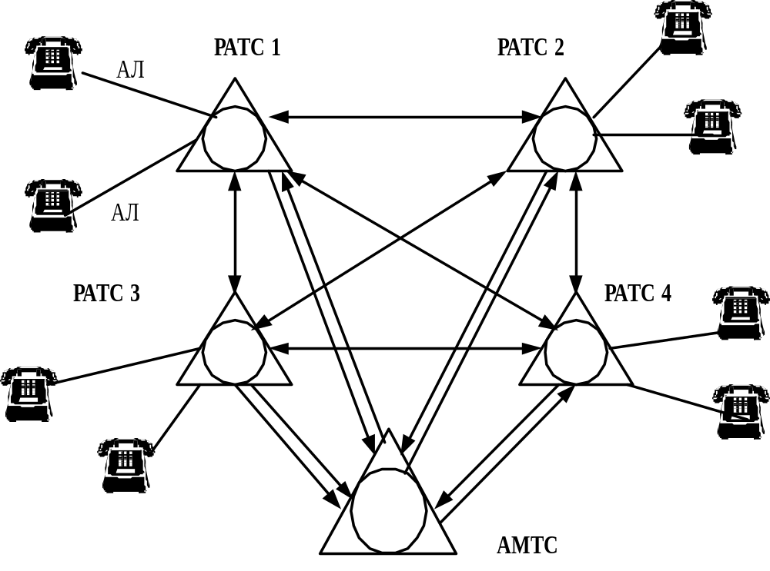
Рисунок1. Структурная схема ГТС

1.2 Разработка системы нумерации АЛ на ГТС.
При выполнении п.1.1 и 1.2 необходимо проработать [1] п.7.1-7.3. В этом разделе необходимо дать обоснование выбора типа и значности нумерации абонентских линий и кодов РАТС. Разработка системы нумерации сводится в табл.1.1:

Таблица.1.1 - Нумерация абонентских линий на ГТС
Номер РАТС | Тип АТС | Емкость | Код АТС | Нумерация
РАТС-1
РАТС-2
РАТС-3
…

2. Разработка структурной схемы проектируемой РАТС.

2.1 Определение количества и емкости DLU.

Расчет ведется с учетом конструктивного оформления DLU.
Абонентские модули (SLMA) одного DLU размещаются на 1-ом стативе.
Комплектацию стативов DLU смотри рисунок 20 [1]
В данном проекте используются DLU, в которые может включаться: максимально до 119 абонентских модулей и не более 952 ААЛ на входах; 2 или 4 ИКМ на выходах.
Чтобы определить общее количество DLU на проектируемой РАТС, необходимо знать общее число линий, включаемых в абонентские модули:
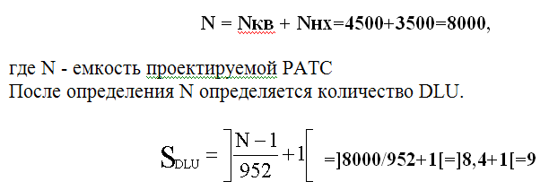
2.2 Распределение источников нагрузки на проектируемой РАТС по DLU

При распределении линий между DLU нужно стремиться к равномерному распределению их между всеми DLU. Распределение производится в таблице.2.1:

Таблица 2.1 - Распределение емкости проектируемой РАТС по DLU

Номер DLU | ТА кв | ТА нх | Емкость DLU | Кол-во SLM  в одном DLU
0  :  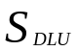=8 | 500  500 | 389  …  388 | 889  …  888 | 112  ….  111
Итого | 4500 | 3500 | 8000 | 1007

Для подключения к коммутационному полю (SN) СЛ от других станций, а так же от блоков DLU в EWSD используется интерфейсные блоки, обозначаемые LTG, предназначенные для согласования 8-ми Мегабитных интерфейсов коммутационного поля EWSD (SDC) с 2-х мегабитными интерфейсами СЛ ИКМ (PDC). Количество и типы LTG определяются после расчета нагрузки и количества ИКМ-трактов

2.3 Структурная схема проектируемой РАТС

Для выполнения п.2.3 необходимо изучить п.2 [1]. Пример схемы EWSD приведен на рисунке 2. На схеме указываются все данные DLU, включение межстанционных связей, объем оборудования. Окончательная доработка схемы проектируемой РАТС производится после проведения всех расчетов.

3. Расчет интенсивностей телефонных нагрузок
3.1 Расчет исходящей нагрузки от DLU

Содержание исходных данных:
- Структурный состав абонентов (дан в задании).
2. Ci - среднее число вызовов в чнн  3. Ti - средняя продолжительность разговора  i - категория источника нагрузки:  ТА нх, ТА кв  4. Pp - доля состоявшихся разговоров |  | Из таблицы 3.1

Таблица 3.1 - Средние значения основных параметров нагрузки

Кол-во  жителей  города | Категории источников нагрузки |  |  |  |  |  | Рр
Кол-во  жителей  города | Квартирн. |  | Нар-хоз. |  | Таксофоны |  | Рр
Кол-во  жителей  города | Скв | Ткв | Снх | Тнх | Ст | Тт | Рр
При числе абонентов квартирного сектора до 65%
До 100 тыс.чел. | 1,1 | 110 | 3,5 | 85 | 8 | 110 | 0,5
От 100 до 500 т. | 1,1 | 110 | 3,6 | 85 | 10 | 110 | 0,5
Свыше 500 т. | 1,1 | 110 | 4,0 | 85 | 10 | 110 | 0,5
При числе абонентов квартирного сектора свыше 65%
До 100 тыс.чел. | 1,2 | 140 | 2,4 | 90 | 8 | 110 | 0,5
От 100 до 500 т. | 1,2 | 140 | 2,7 | 90 | 10 | 110 | 0,5
Свыше 500 т. | 1,2 | 140 | 3.3 | 90 | 10 | 110 | 0,5

Примечание: В таблице не учтена исходящая междугородная нагрузка.

Интенсивность исходящей нагрузки от DLU (Аисх) определяется по формуле 3.1:

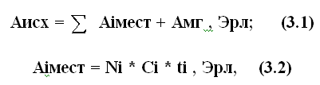
где Ni - количество абонентов i-той категории;
ti - средняя продолжительность одного занятия, сек

где tсо - время слушания сигнала "Ответ станции", 3с;
n * tн - время набора n знаков номера (n определяется в соответствии с выбранной значностью номера на сети: 5-ти или 6-ти)
с дискового ТА(tн = 1.5 с)
с тастатурного ТА(tн = 0.8 с);
tпв - время ПВ при состоявшемся соединении, 7 - 8 с;
tу - время установления соединения с момента окончания набора номера до подключения к линии ТА-Б, 2.0 с;
w - коэффициент, учитывающий продолжительность занятия приборов вызовами, которые не закончились разговорами (занятость, неответ абонента Б, ошибки вызывающего абонента и т.д.).
w определяется по таблице3.2.

Таблица3.2 - Зависимость коэффициента w от Ti при Pp=0.5

Тi | 80 | 85 | 90 | 110 | 140
W | 1,24 | 1,23 | 1,22 | 1,185 | 1,16

Результаты расчета сводятся в таблицу 3.3:

Таблица 3.3
Интенсивность местной нагрузки от различных категорий источников нагрузки
Категория ТА | Ni | Ci | Ti | Pp | w i | ti | Aiмест | a i
Нар-хоз.
Кварт.
Таксофоны
Итого | v |  |  |  |  |  | v

Расчет междугородной нагрузки:

где а зсл - удельная нагрузка на заказно-соединительные линии (зсл) от одного абонента, определяется по таблице.3.4.
1.05 - коэффициент, учитывающий наличие АОН на проектируемой РАТС

Таблица 3.4 - Нормы средней интенсивности нагрузки на зсл от одного абонента
Город с населением: | а зсл , Эрл
До 20 тыс. чел. | 0,0052
От 20 до 100 тыс. чел. | 0,0046
От 100 до 500 тыс. чел. | 0,0043
От 500 до 1000 тыс. чел. | 0,0029
Свыше 1000 тыс. чел. | 0,0023

После расчета исходящей междугородной нагрузки определяется нагрузка, поступающая на оборудование коммутации от каждого DLU проектируемой РАТС. Сумма нагрузок Аисхi, рассчитанных в таблице 3.1 составит местную нагрузку Аiмест. Нагрузка Аисх, поступающая от DLU складывается из Аiмест и Амг (смотри формулы 3.6). Для расчета нагрузки от каждого из DLU необходимо определить удельную (а i) среднюю местную нагрузку от i-той категории абонентов по формуле (3.5). Результаты расчетов записываются в таблицу 3.5.
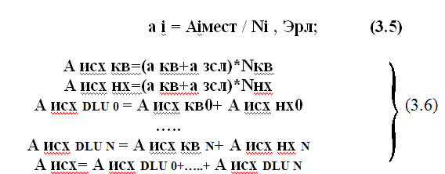

Таблица 3.5 - Исходящая нагрузка от DLU проектируемой РАТС

Номер DLU | 0 | … | N | Итого
а кв + а зсл=
N кв | 500 |  | 500
А исх кв |  |  |  | v
а нх + а зсл=
N нх
А исх нх | 389 |  | 388 | v
А исх DLU |  |  |  | v

3.2 Расчет интенсивностей нагрузок между существующими и проектируемой РАТС.

В этом разделе нужно рассчитать межстанционную исходящую и входящую нагрузку проектируемой РАТС. Нагрузки к узлу спецслужб (УСС) и на АМТС поступают на свои направления и поэтому в расчете межстанционных нагрузок не учитываются. Всего на цифровое коммутационное поле ступени SN проектируемой РАТС поступает нагрузка:

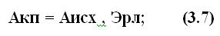
Между станциями распределяется только местная нагрузка за вычетом нагрузки к УСС. К УСС обычно направляется 3-5 % нагрузки местной.
Для проектируемой РАТС рассчитать нагрузку, подлежащую распределению, можно с использованием формул (3.8 - 3.12).

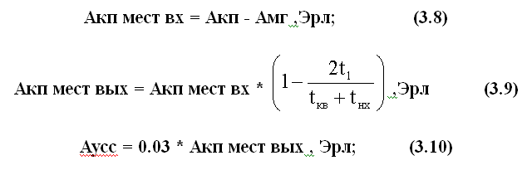
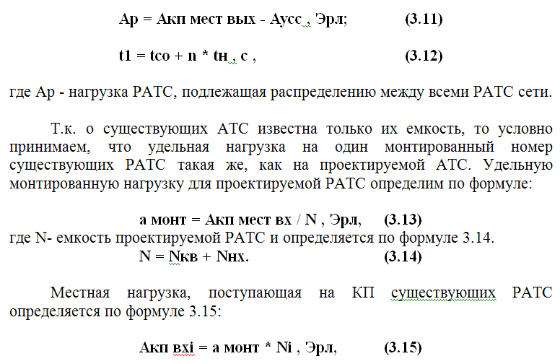
где Ni - емкость существующей АТС (задана в исходных данных).

При расчете нагрузок, подлежащих распределению, от существующих АТСЭ предполагаем, что временные параметры нагрузок на этих АТС такие же, как на проектируемой. Тогда для расчета нагрузок можно использовать формулы (3.9 - 3.12).
Итоги расчета нагрузки, распределяемой между АТС, сводятся в таблицу3.6:

Таблица 3.6 - Нагрузки, распределяемые между АТС
Обозначение нагрузок | Станции
Обозначение нагрузок | РАТС-1 | РАТС-2 | РАТС-3 | РАТС-4
А вх кп
Авых кп
А усс
Ар

Определение межстанционных нагрузок.

Интенсивность нагрузки от РАТСi к РАТСj определяется по формуле (3.16):

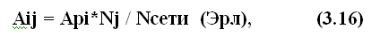
где Арi - нагрузка i-той АТС, подлежащая распределению;
Nj – емкость j-РАТС
N сети – емкость сети .

Рассчитаем нагрузки от проектируемой РАТС к существующим:
Например, от РАТС4 к РАТС1 (i=4, j=1):
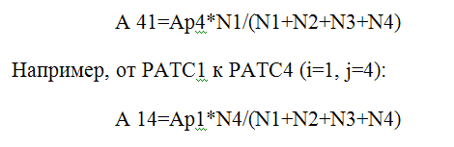
Результаты, полученные в п.3.2, сводятся в таблицу 3.7:

Таблица 3.7 - Распределение нагрузки на ГТС
Входящие  Аi4 | A14 | A24 | A34 | Внутристанционная
Исходящие  A4i | A41 | A42 | A43 | A44

3.3 Расчет входящей нагрузки

а) К абонентам станции РАТС-4 поступает нагрузка Авх:

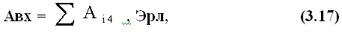
где Аi4 определены в таблице 3.7.

б) расчет входящей нагрузки на DLU:

где i - номер DLU;
Аi вх мест - местная нагрузка, входящая в i-тый DLU;
Аi исх - исходящая нагрузка от одного DLU, определена в таблице3.5.
Аисх- суммарная исходящая местная нагрузка от абонентов проектируемой РАТС, определена в таблице 3.3.

По рекомендациям ВНТП 112-99 входящая междугородная нагрузка на одну абонентскую линию определяется по таблице 3.8.
Таблица.3.8 - Нормы средней интенсивности нагрузки на слм от одного абонента
Город с населением: | а зсл , Эрл
До 20 тыс. чел. | 0,0044
От 20 до 100 тыс. чел. | 0,0039
От 100 до 500 тыс. чел. | 0,0036
От 500 до 1000 тыс. чел. | 0,0024
Свыше 1000 тыс. чел. | 0,0019
Тогда входящая междугородная нагрузка в i-тый DLU составит:
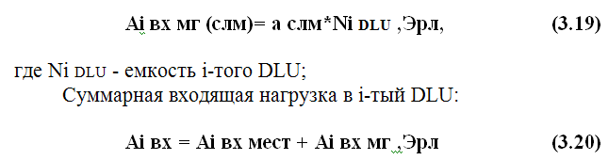
Результаты расчета входящей нагрузки сводятся в таблицу 3.9.

Таблица3.9 - Нагрузка, входящая в DLU
Номер DLU | 0 | … | n | Итого
А вх мест
А вх мг
А вх

Определим входящую междугородную нагрузку на РАТС-4 как сумму входящих междугородных нагрузок на все DLU:
3.4 Схема распределения нагрузок на проектируемой РАТС

Все средние значения нагрузок переводятся в расчетные и представляются по форме таблице.3.10.(с использованием формулы 3.22).

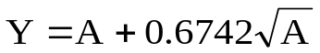, (3.22)

Таблица 3.10. - Средние и расчетные значения интенсивностей нагрузок
Обозначение нагрузок |  | …..
Среднее значение
Расчетное значение

Все нагрузки указываются в схеме распределения нагрузок.
4. Расчет объема оборудования проектируемой РАТС

4.1 Расчет объема оборудования межстанционной связи.

4.1.1 Расчет числа исходящих ИКМ-линий от проектируемой РАТС к существующим РАТС, АМТС, УСС.

Расчет числа каналов и аналоговых СЛ от проектируемой РАТС к существующим РАТСЭ производится по 1-й формуле Эрланга при потерях Р=0.005; к АМТС- при потерях 0.001; к УСС- также при потерях Р=0.001. Расчет сводится в таблицу 4.1:

Таблица 4.1 - Количество исходящих ИКМ-линий от РАТС-5
 | РАТС-1 | … | РАТС-4 | УСС | АМТС
Y 5i
V _{СЛ}
N _{ИКМ}

Расчет числа ИКМ - линий осуществляется по формуле:

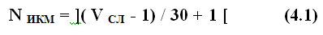
4.1.2 Расчет числа входящих ИКМ-линий от существующих АТСЭ, АМТС.

Расчет числа каналов от АТСЭ к проектируемой EWSD осуществляется по 1ф. Эрланга при Р=0,005. Расчет количества ИКМ-линий производится по формуле (4.1).
Считаем, что на сети в качестве АТМС используется АТМСЭ, поэтому расчет числа каналов аналоговых СЛ производится по 1ф.Эрланга при Р=0,001. Для расчета количества ИКМ-линий используется формула (4.1). Результаты расчета сводятся в таблицу 4.2

Таблица 4.2 - Количество входящих ИКМ-линий на РАТС-5
 | РАТС-1 | … | РАТС-4 | АМТС
Y i5
V сл
N икм

4.2. Расчет количества LTG
4.2.1 Расчет количества LTG-B (для подключения DLU).
N LTG-B = N DLU
Привести схему подключения LTG к DLU.

4.2.2 Расчет количества LTG-С (для подключения СЛ местных).
N _{LTG-C}=](N_{ИКМ мест}-1)/4 +1[

4.2.3 Расчет количества LTG-D (для подключения ЗСЛ и СЛМ).
N _{LTG-D}=](N_{ИКМ ЗСЛ}-1)/4 +1[
N _{LTG-D}=](N_{ИКМ СЛМ}-1)/4 +1[

4.3. Расчет кодовых приемников CR в LTG
Кодовые приемники CR предназначены для обмена сигнализацией многочастотным способом.

- CRP – для приема тонального набора от ТА
- CRM – для приема многочастотной сигнализации по СЛ от других станций.

Будем считать, что все абоненты с импульсным набором номера и CRP не требуется. Импульсный набор номера принимает SLMA. в DLU.
Обмен сигнализацией между станциями на проектируемой сети будет осуществляться по ОКС№7. Поэтому CRM на станции не требуются.

4.4. Расчет CCNC.
Одно звено сигнализации может обслуживать до 1500 каналов.
N _{SILT} =]Vсл/1500+1[ *2
Расчет числа звеньев необходимо провести отдельно для каждой РАТС и АМТС.
Увеличение числа звеньев в 2 раза осуществляется с точки зрения дублирования по рекомендациям МККТТ.

Расчет SILT свести в таблицу 4.3.
Таблица 4.3
 | РАТС-1 | РАТС-2 | РАТС-3 | АМТС | Всего
V сл исх
Vсл вх
N _{SILT} |  |  |  |  | v

4.5 Расчет оборудования коммутационного поля SN

При абонентской емкости станции до 30 000 номеров, используется один TSG, в который при использовании ОКС№7 максимально можно включить 62 LTG. В этом случае КП построено по принципу В-П-В, и количество модулей временной ступени коммутации определяется:
N_{TSM} = ]N_{LTG} /4+1[
N_{LIL}= N_{TSM}
Где платы LIL – интерфейс между LTG и TSM.
Количество модулей пространственной ступени коммутации - N_{SSM} в коммутационном поле В-П-В всегда 4. Тип SSN – 16*16

Все оборудование коммутационного поля для 62 LTG размещается в одной 2-х этажной кассете.

5. Комплектация и размещение оборудования проектируемой РАТС

5.1. Комплектация DLU и LTG

Модуль DLU размещается в стативе, показанном на рисунке 5.1.

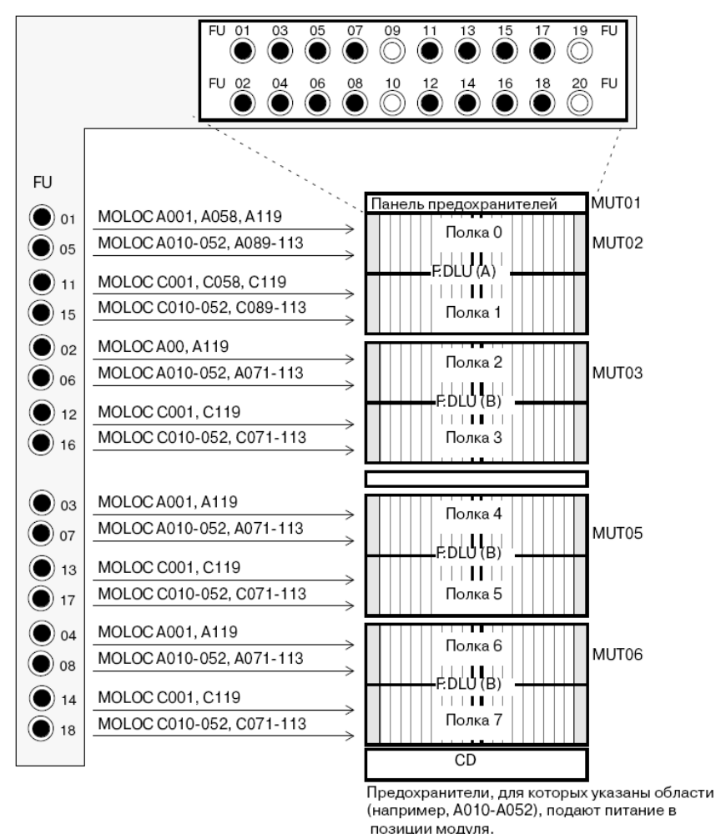
Рисунок 5.1 - Статив типа R:DLU с конфигурацией А-В-В-В на 952 абонента (по 0,1 эрл.)

В проекте следует по результатам пунктов 2.1,2.2 указать количество статив типа R:DLU и для каждого статива указать наличие заполненных кассет по числу модулей SLM.
Далее определить комплектацию кассет в стативах по числу модулей SLM на основе стандартной конфигурации кассеты F:DLU(А) и кассеты F:DLU(В), представленных на рисунках 5.2 и 5.3.
Используем стативы DLU на 952 абонента каждый. Тестовое оборудование не используем. Все абонентское оборудование располагаем в автозале, т.е. выносы не используем, а, следовательно, модули SASC, ALEX, и EMSP также не используем. При этом максимальная емкость абонентского концентратора составляет 952 абонентские линии. Согласно рисунку 3, статив DLU в этом случае состоит из двух типов модульных кассет (двухэтажных).
Первый тип модульной кассеты (тип А), содержит центральное оборудование DLU (модули DLUC, RGMG, DIUD и BDCG). Помимо этого, на этой кассете можно расположить до 23-х модулей SLMA, каждый из которых содержит по 8 абонентских комплектов SLC. Итого на кассете типа А располагается до 184 абонентских комплекта.
Второй тип кассеты (тип В), содержит только модули SLMA (по 16 модулей на каждом этаже кассеты). Всего на кассете типа В располагается до 256 абонентских комплекта.

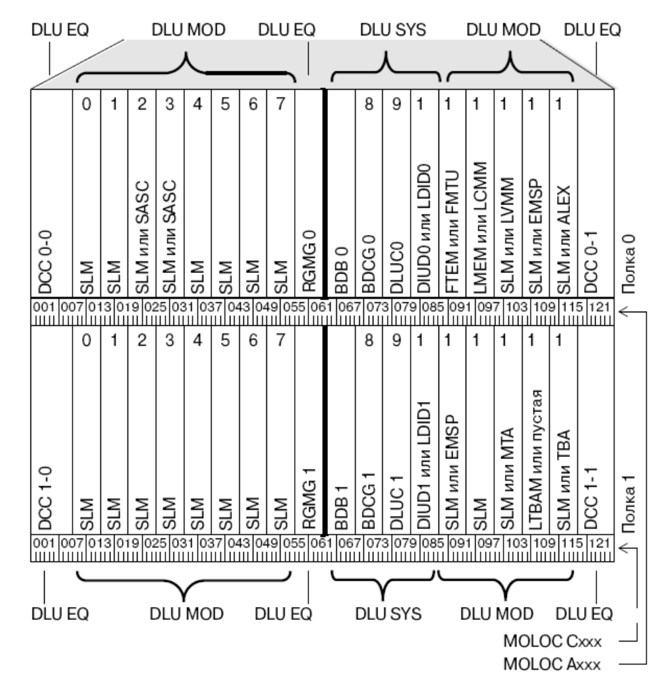
Рисунок 5.2 - Конфигурация кассеты F:DLU(А) (до 184 абонентов)

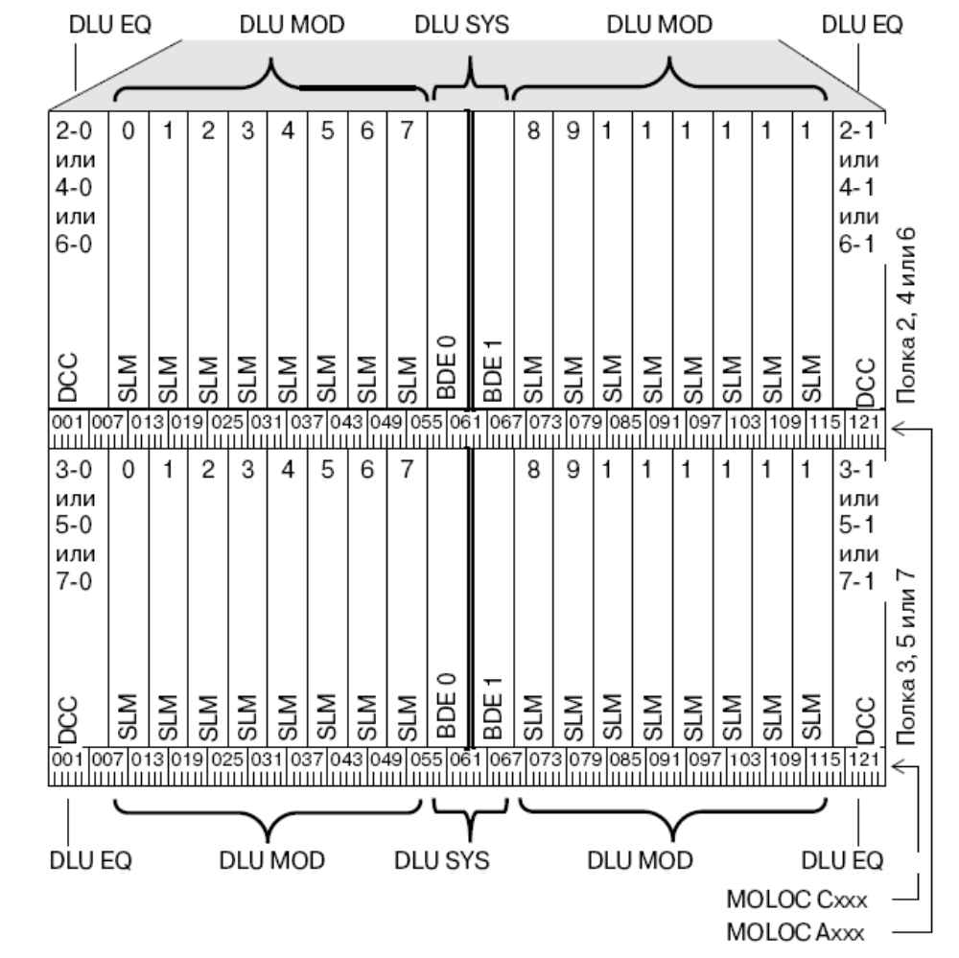
Рисунок 5.3 - Конфигурация кассеты F:DLU(В) (до 256 абонентов)

Взаимодействие компонент модуля DLU проиллюстрировано на рисунке 5.4.

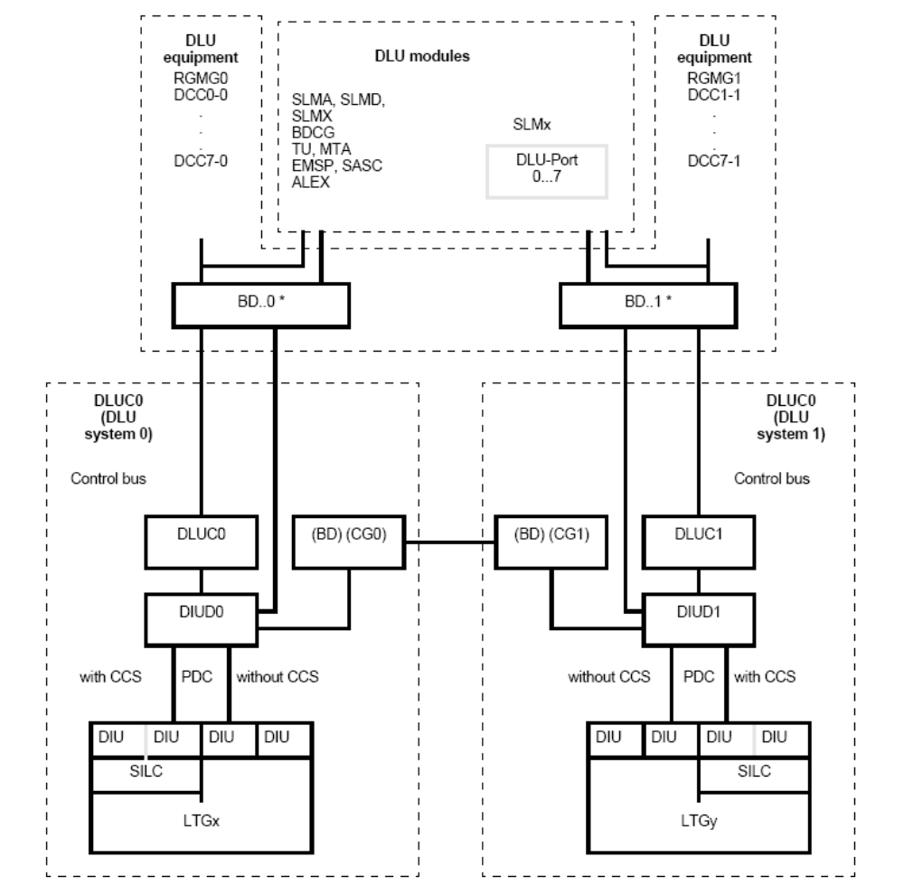
Рисунок 5.4 - Структурная схема модуля DLU

5.2. Комплектация LTG

Выбираем универсальный тип LTG – LTGМ, которая может использоваться как для подключения DLU (LTGG(В)), так и для подключения цифровых соединительных линий (LTGG(С)) и междугородных соединительных линий (LTGG(D)).
По результатам пункта 4.2 следует определить число стативов R:LTGM, которое зависит от числа модулей LTGM из расчета, что на каждом стативе располагается 6 кассет F:LTGM, а в каждой кассете до 5 модулей LTG. Итого максимально статив подключает до 6*5=30 модулей LTG.
Конфигурация статива R:LTGM представлена на рисунке 5.5, а комплектация кассеты F:LTGM на рисунке 5.6.

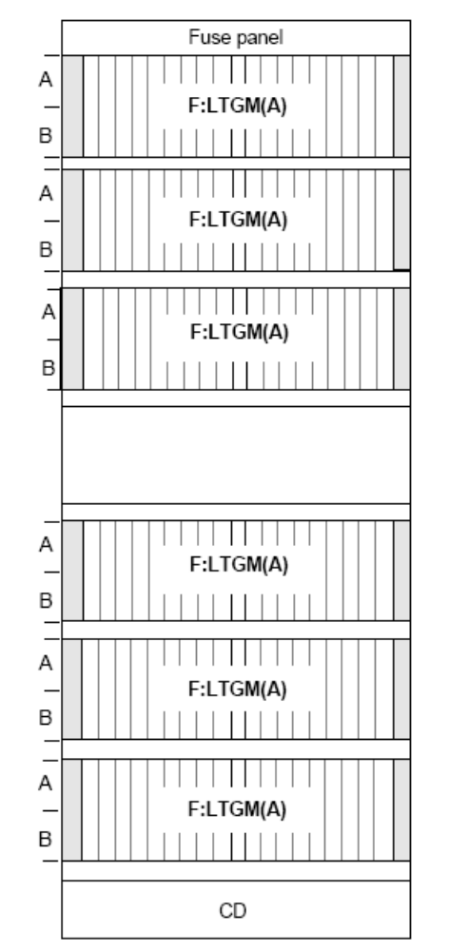
Рисунок 5.5 - Конфигурация статива R:LTGM

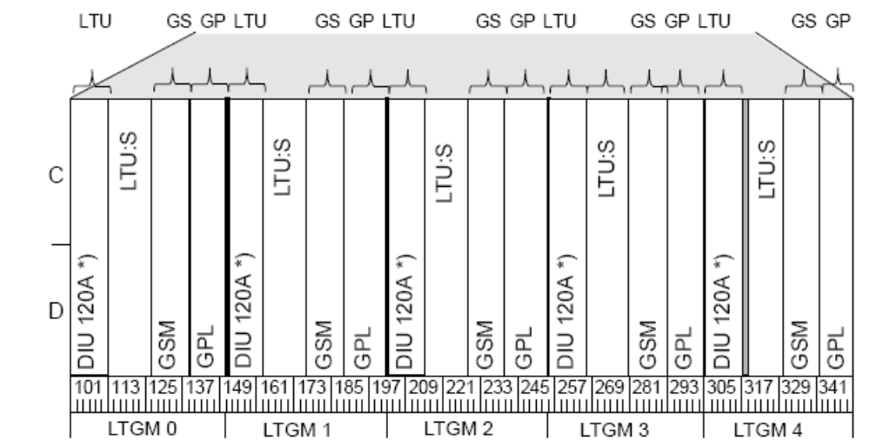
Рисунок 5.6 - Комплектация кассеты F:LTGM(А)

5.3 Комплектация КП(SN)

По результатам пункта 4.5 сконфигурировать кассеты F:TSG(B) и F:SSG(B), которые располагаются на одной или двух кассетах в составе статива R:LTGM (рисунок 5.7).
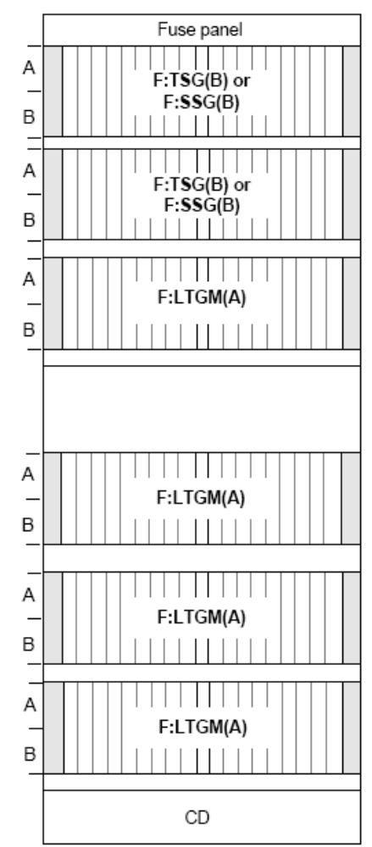
Рисунок 5.6 - Статив R:LTGM с кассетами F:TSG(B) и/или F:SSG(B).
В станции до 30000 номеров оборудование дублированного SN размещается в одном стативе и занимает две 2-х этажные кассеты (см. рисунок 7). На свободных местах в стативе можно располагать LTGМ – до 4 штук. Для размещения оборудования используются модульные кассеты коммутационного поля SN:63LTG.

5.4 Размещение оборудования буфера сообщений MB, центрального задающего генератора CCG и координационного процессора

Оборудования буфера сообщений MB и центрального задающего генератора CCG размещается в одном стативе (см. рисунок 5.7).
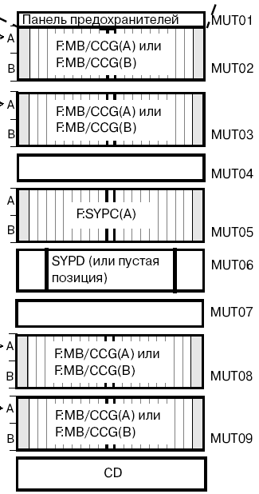
Рисунок 5.7 – Статив и модульные кассеты буфера сообщений MB и центрального задающего генератора CCG.

Оборудование общеканальной сигнализации CCNC.
В максимальной конфигурации станции EWSD оборудование общеканальной сигнализации CCNC занимает до 3-х стативов и может обслуживать до 254-х звеньев сигнализации ОКС №7.
Один статив общеканальной сигнализации CCNC типа А (рисунок 5.8) содержит две одноэтажные кассеты, занимаемые центральным оборудованием – CCNP и мультиплексоры, и 3 одноэтажные кассеты для размещения оборудования звеньев сигнальзации – SILT, по 16 SILT на каждой из кассет. Всего статив типа А содержит до 48 модулей SILT, и может обслуживать до 50 000 разговорных каналов.
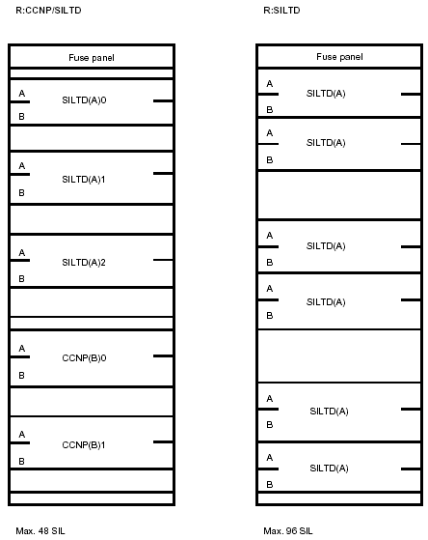
Рисунок 5.8 Статив и модульные кассеты контроллера общеканальной сигнализации CCNC.

Оборудование координационного процессора CP113A и устройств накопителей DEV.
Станцию до 60000 номеров может обслужить один дублированный процессор BAP. При расширении емкости станции свыше 60000 номеров необходимы дополнительные процессоры, позволяющие обслуживать вызовы в расширяемой емкости станции – так называемые CAP (Call Processor). Компоновка статива представлена на рисунке 5.9.

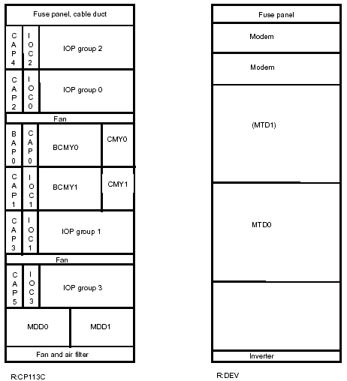
Рисунок 5.9- Стативы и модульные кассеты координационного процессора CP113A и устройств накопителей DEV.

5.5 Размещение оборудования в автозале

Общий план размещения оборудования EWSD в автозале показан на рисунке 5.10.

При размещении оборудования в автозале следует придерживаться следующих принципов:
- Центральное оборудование, содержащее стативы Координационного процессора (СР113А), устройств накопителей на магнитных дисках (MDD и MOD) и на магнитных лентах (MTD) (все в одном стативе DEV), буфера сообщений (MB), коммутационного поля (SN), располагается в первом ряду, имеющем порядковый номер “01”.
- Если в будущем не предусматривается расширение емкости станции более 60000 номеров, то места, зарезервированные в первом ряду для расширения СР, можно занимать CCNC и LTG.
- В последующих рядах располагается оборудование по принципу большего тяготения к коммутационному полю, т.е. LTG и абонентская периферия (DLU и кроссы - MDF).
- В одном ряду, в зависимости от размеров автозала следует располагать от семи до девяти стативов, имеющих порядковые номера с “01” по “09”.
- Количество рядов в автозале определяется емкостью станции (абонентской и линейной) и размерами автозала. Обычно оборудование станции до 60000 номеров располагается в одном автозале.
- Позиция статива в ряду обозначается AABBCC, где AA – номер автозала, BB – номер ряда в автозале, CC – номер статива в ряду, например позиция статива в 1-ом автозале, 3-ем ряду, может быть обозначена как 010304, т.е. позиционный номер статива в 3-м ряду – “04”.

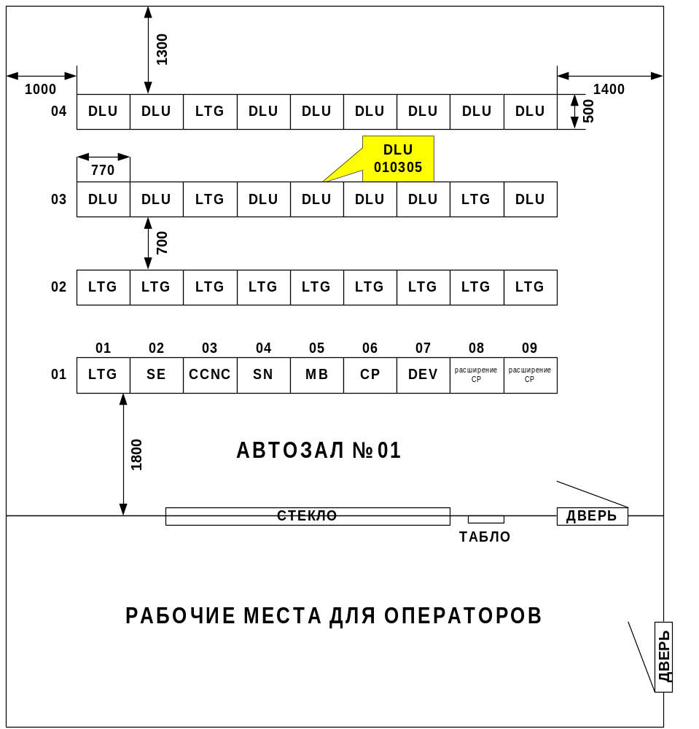
Рисунок 5.10 - Размещение оборудования EWSD в автозале (пример для РАТС емкостью 15000 абонентских и 7200 соединительных линий)

6.Создание аппаратной конфигурации станции

Создание аппаратной конфигурации станции EWSD производится согласно процедуре создания аппаратных средств.
Однако для EWSD такая процедура реализуется только командными файлами, поставляемыми фирмой изготовителем по заказу оператора связи и в согласовании с ним.
Сама инсталляция программно-аппаратных средств производится только фирмами, имеющими соответствующий уровень квалификации и лицензию на этот вид работ. Для инсталляции коммутационного оборудования фирмы SIEMENS такой лицензией обладает только фирма BOSCH.
Команды, создающие конфигурацию станции EWSD в поставляемой заказчику документации отсутствуют.
Заказчику предоставляется возможность только расширения периферийного оборудования (DLU, LTG), а также конфигурация буфера сообщений (MB), коммутационного поля (SN и TSG) и контроллера ОКС-7 (CCNC).
Рассмотрим подробнее эти моменты.

Ввод имени станции
ENTER EXCHANGE IDENTIFICATION - Эта команда вводит идентификатор станции и системный заголовок локального процессора.
Формат ввода
ENTR EXCHID : NAME= [{,IDNO=, IDNOWB=}] [,OSYT=] [,NSYT=] ;
Вводимый параметр
NAME - Этот параметр указывает имя станции. Именем станции является имя локального процессора (например, в лаб. Работе – имя процессора – СР24).
Этот параметр допускает ввод только одиночного значения.
1...5 символов из набора символов для символических имен
IDNO - IDENTIFICATION NUMBER - Этот параметр определяет идентификатор станции. Этот параметр допускает ввод только одиночного значения.
1...11 символов из набора символов для символических имен
IDNOWB - IDENTIFICATION NO WITH BLANKS - Этот параметр определяет идентификатор станции. В отличие от параметра IDNO, в этом параметре можно также вводить пробелы (для параметра IDNO разрешено вводить только условные имена).
Примечания:
- Допускается ввод только условных имен и пробелов.
Этот параметр допускает ввод только одиночного значения.
1...11 символов из набора символов в текстовой строке, заключенн в "
КОНЕЦ
ПРИМЕР:
ENTR EXCHID : NAME=RATS4;

6.1 Создание оборудования межстанционных интерфейсов

Создание линейных групп - LTG

CREATE LINE TRUNK GROUP - По этой команде создается LTG.
Предварительные условия:
- Ступень наращивания емкости двух сторон коммутационного поля должна обеспечивать подключение следующей LTG.
Формат ввода
CR LTG : LTG= ,TYPE= ,LDPARP= ;
Вводимый параметр
LTG - LINE TRUNK GROUP - Этим параметром задается LTG. Этот параметр допускает ввод только одиночного значения.
a-b
a: TIME STAGE GROUP NUMBER=0...7, Этим блоком задается номер TSG.
b: LINE TRUNK GROUP NUMBER=1...63, Этим блоком задается номер LTG.

TYPE - LINE TRUNK GROUP TYPE - Этим параметром задается тип LTG. Этот параметр допускает ввод только одиночного значения.
- LTGB - LINE TRUNK GROUP TYPE B
- LTGC - LINE TRUNK GROUP TYPE C
- LTGD - LINE TRUNK GROUP TYPE D

LDPARP - LOADING PARAMETER FOR GP PROGR - Этим параметром задается загрузочный модуль, с которым должна быть загружена группа LTG при переключении в состояние ACT. LDPARP зависит от номера загрузочного модуля. На станции этот номер назначается произвольно. По умолчанию: Загрузка отсутствует Этот параметр допускает ввод только одиночного значения. 0...255, диапазон десятичных чисел
КОНЕЦ
Пример:
Для DLU: CR LTG:LTG=0-2, TYPE=LTGB, LDPARP=1;
Для СЛ: CR LTG:LTG=0-5, TYPE=LTGC, LDPARP=2;
Для АМТС: CR LTG:LTG=0-7, TYPE=LTGD, LDPARP=3;

CONFIGURE LINE TRUNK GROUP - По этой команде выполняется конфигурирование LTG.
Формат ввода
CONF LTG : LTG= ,OST= [,OLDOST=] [,SUP=] [,LOAD=] ;
Вводимый параметр
LTG - LINE TRUNK GROUP - Этим параметром задается номер конфигурируемой LTG. Этот параметр допускает ввод одиночного значения или диапазона значений, разделяемых символами &&.
a-b
a: TIME STAGE GROUP NUMBER=0...7, При вводе X задается весь диапазон значений.
b: LINE TRUNK GROUP NUMBER=1...63, При вводе X задается весь диапазон значений.

OST - OPERATING STATUS - Этим параметром задается рабочее состояние.
Этот параметр допускает ввод только одиночного значения.
- CBL - CONDITIONALLY BLOCKED
- ACT - ACTIVE
- PLA - PLANNED
- MBL - MAINTENANCE BLOCKED
OLDOST - OLD OPERATING STATUS - Этот параметр допускает ввод только одиночного значения.
- CBL - CONDITIONALLY BLOCKED
- NAC - NOT ACCESSABLE
- X - ALL VALUES
- ACT - ACTIVE
- PLA - PLANNED
- MBL - MAINTENANCE BLOCKED
- UNA - UNAVAILABLE

SUP - SUPPRESS PROGRESS MESSAGES - Этот параметр используется для подавления вывода сообщения во время выполнения команды.
Если указано SUP = Y, то сообщения от периферийных устройств подавляются во время выполнения команды.
Если указано SUP = N - NO SUPPRESSION (DEFAULT), то отображаются все сообщения о ходе выполнения теста и сообщения об отказах.
LOAD - LOAD OF CODE - Этот параметр используется для загрузки кода (программы) в LTG. Если задано LOAD = YES, то в LTG загружается код. Этот параметр допускает ввод только одиночного значения.
- N - NO LOAD OF LTG CODE (DEFAULT) - LTG переключается без загрузки кода.
- Y - LOAD OF LTG CODE - Если LTG должна быть активизирована, то в LTG загружается код.
КОНЕЦ
Пример:
CONF LTG:LTG=0-2, OST=ACT;

Создание интерфейса в LTG к DLU и СЛ

CREATE LINE TRUNK UNIT - По этой команде создается блок LTU в LTG.
Формат ввода
CR LTU : LTG= ,LTU= ,TYPE= ,APPLIC= [,MODVAR=] ;
Вводимый параметр
LTG - LINE TRUNK GROUP - Этим параметром задается LTG. Этот параметр допускает ввод только одиночного значения.
a-b
a: TIME STAGE GROUP NUMBER=0...7, Этим блоком задается номер TSG.
b: LINE TRUNK GROUP NUMBER=1...63, Этим блоком задается номер LTG.

LTU - LINE TRUNK UNIT NUMBER - Этим параметром задается номер LTU.
Данные о конфигурации станции 32 портов соответствуют заданному типу LTU и введенным вариантам модуля.
Примечания:
Имеющиеся монтажные позиции необходимо определить из документов на станцию. Эти документы должны соответствовать оборудованию станции.
Для подключения DLU по 4-ИКМ-трактам и для подключения СЛ этот параметр допускает ввод только одиночного значения - 0...3, диапазон десятичных чисел
TYPE - LINE TRUNK UNIT TYPE - Этим параметром задается тип LTU согласно документации по конфигурации станции. Этот параметр допускает ввод только одиночного значения. D30 - LTU TYPE D30
APPLIC APPLICATION - Этим параметром задается прикладная программа DIU, определяющая назначение LTG (для подключения DLU или СЛ).
Совместимость:
- Этот параметр допускается только для LTU типа D30.
- Ввод для параметра TYPE и значения APPLIC зависят от типа LTG.
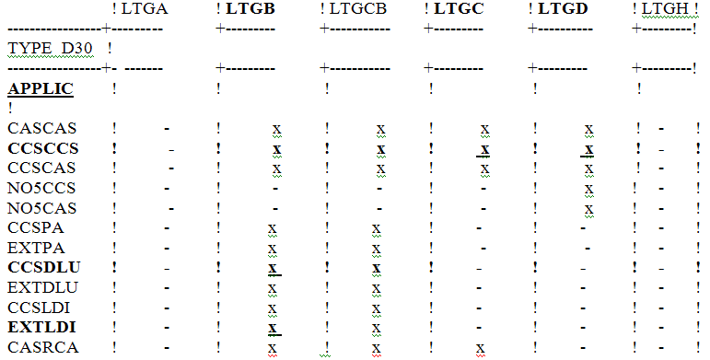(1) В данном случае не рассматриваются типы LTU, отличные отD30.
(2) Если прикладной программе назначено значение CCSLDI или EXTLDI, то для параметра TYPE может быть введено значение D30.
X - Может быть введено значение параметра.
- - Значение параметра не разрешено для этого типа LTG.
Этот параметр допускает ввод только одиночного значения.
- CASCAS CASDIU FOR TRUNK CAS
- CASRCA RECORDED ANNOUNCEMENT
- CCSCAS CASDIU FOR TRUNK CAS AND CCS
- CCSCCS - CCSDIU FOR TRUNK CCS
- CCSDLU - DLU WITH CCS
- CCSLDI LOCAL DLU INTERFACE WITH CCS
- CCSPA PRIMARY ACCESS WITH CCS
- EXTDLU DLU EXTENSION
- EXTLDI LOCAL DLU INTERFACE EXTENSION
- EXTPA PRIMARY ACCESS EXTENSION
- NO5CAS CASDIU FOR TRUNK NO5
- NO5CCS CCSDIU FOR TRUNK NO5

MODVAR - MODULE VARIANT - Этот параметр идентифицирует варианты со ссылкой на соответствующие монтажные позиции (смотрите документацию на станцию).
Синтаксис: (MODVAR = <mod> - <var> (& <mod> - <var> (..6..)))
Соответствующим вариантам модуля может быть назначено до шести вариантов модуля.
Примечания:
Функции модуля задаются вводимым значением (1, 2 или 3) и зависят от типа модуля. Для неадресуемых портов LTU (модуль не установлен) должно быть введено значение 0. Этот параметр не допускается для LTU типов ATE и ATM или для типов LTU, которыми представлен DIU.
Этот параметр допускает ввод одиночного значения или нескольких значений разделенных символом &.
a-b
a: MODULE NUMBER=0...6, диапазон десятичных чисел
b: MODULE VARIANT=0...3, диапазон десятичных чисел
ПРИМЕР:
- Создание LTU в 1-м LTG для подключения DLU по 4-м ИКМ-трактам с ОКС-7:
CRLTU:LTG=0-2, LTU=0, TYPE=D30, APPLIC=CCSDLU;
CRLTU:LTG=0-2, LTU=1, TYPE=D30, APPLIC=EXTLDI;
CRLTU:LTG=0-2, LTU=2, TYPE=D30, APPLIC=CCSDLU;
CRLTU:LTG=0-2, LTU=3, TYPE=D30, APPLIC=EXTLDI;
2. Создание LTU в 5-м LTG для подключения ЦСЛ (4-х ИКМ-трактов) с ОКС-7:
CRLTU:LTG=0-5, LTU=0, TYPE=D30, APPLIC=CCSCCS;
CRLTU:LTG=0-5, LTU=1, TYPE=D30, APPLIC=CCSCCS;
CRLTU:LTG=0-5, LTU=2, TYPE=D30, APPLIC=CCSCCS;
CRLTU:LTG=0-5, LTU=3, TYPE=D30, APPLIC=CCSCCS;

Конфигурация интерфейса в LTG

CONFIGURE DIGITAL INTERFACE UNIT - С помощью этой команды цифровой интерфейсный блок может быть переведен в одно из состояний: MBL, ACT, CBL или PLA.
Формат ввода
CONF DIU : LTG= ,DIU= ,OST= ;

Вводимый параметр
LTG - LINE TRUNK GROUP - Этот параметр допускает ввод только одиночного значения.
a-b
a: TSG NUMBER=0...7,
b: LTG NUMBER=1...63,

DIU - DIGITAL INTERFACE UNIT NUMBER - Этот параметр допускает ввод только одиночного значения, 0...3, диапазон десятичных чисел
OST - OPERATING STATUS - Этим параметром задается целевой рабочий статус. Разрешаются следующие переходы рабочих состояний:
- PLA <-> MBL
- MBL --> ACT
- ACT --> MBL (при неактивной группе LTG)
- MBL <-> CBL
- UNA --> MBL или CBL или ACT
Этот параметр допускает ввод только одиночного значения.
КОНЕЦ
Пример:
CONF DIU:LTG=0-2,DIU=0,OST=ACT;
CONF DIU:LTG=0-2,DIU=1,OST=ACT;
CONF DIU:LTG=0-2,DIU=2,OST=ACT;
CONF DIU:LTG=0-2,DIU=3,OST=ACT;

6.2 Создание оборудование абонентских интерфейсов

Создание абонентских концентраторов.
По этой команде создается DLU.
Предварительные условия:
- Требуемые группы LTG и блоки LTU должны существовать.
- DLU с номером N еще не должен быть создан (Проверяется командой DISP DLU:DLU=N;).
При создании DLU автоматически создаются модули DLU BDCG/GCG:DLU, DLUC и
DIU:DLU, необходимые для работы.
В DLU с полкой типа A для этих модулей используются монтажные позиции
0-8, 0-9, 0-10, 1-8, 1-9 и 1-10.
В DLU с полкой типа B для этих модулей используются монтажные позиции
0-5, 0-6, 0-7, 0-8, 0-9 и 0-10.
Этим модулям не назначены никакие порты. Они не могут быть администрированы с помощью команд MML.
Формат ввода
CR DLU : DLU= ,SHELF= [,DLUC0=] [,DLUC1=] ;
Вводимый параметр
DLU - DIGITAL LINE UNIT NUMBER - Этим параметром задается DLU. Этот параметр допускает ввод только одиночного значения - 10,20,30...2550,
SHELF - SHELF TYPE - Этим параметром задается тип полки DLU. Этот параметр допускает ввод только одиночного значения.
A SHELF 0...7
B SHELF 0...3

DLUC0 - DIGITAL LINE UNIT CONTROL 0
В зависимости от выбранных опций возможен ввод различных значений:
1. Создается соединение между LTG и DLU:
<tsg> - <ltg> - <ltu> Этот LTU должен представлять собой DIU с CCS (Сигнализация по Общему Каналу).
2. Создается два соединения между LTG и DLU:
<tsg> - <ltg> - <ltu1> - <ltu2> Один из этих блоков LTU должен представлять собой DIU с CCS.
Этот параметр допускает ввод только одиночного значения.
a-b-c[-d]
a: TIME STAGE GROUP NUMBER=0...7, Этим блоком задается номер TSG.
b: LINE TRUNK GROUP NUMBER=1...63, Этим блоком задается номер LTG.
c: LINE TRUNK UNIT NUMBER=0...4, Этим блоком задается DIU, с которым DLU соединяется через PDC (соединение ИКМ от DLU к LTG). Совместимость:0...3 для соединения с D30
d: LINE TRUNK UNIT NUMBER=0...4, Этим блоком задается DIU, с которым DLU соединяется через PDC. Совместимость:0...3 для соединения с D30

DLUC1 - DIGITAL LINE UNIT CONTROL 1
В зависимости от выбранных опций возможен ввод различных значений:
1. Создается соединение между LTG и DLU:
<tsg> - <ltg> - <ltu> Этот LTU должен представлять собой DIU с CCS.
2. Создается два соединения между LTG и DLU:
<tsg> - <ltg> - <ltu1> - <ltu2> Один из этих блоков LTU должен представлять собой DIU с CCS.
Этот параметр допускает ввод только одиночного значения.
a-b-c[-d]
a: TIME STAGE GROUP NUMBER=0...7, Этим блоком задается номер TSG.
b: LINE TRUNK GROUP NUMBER=1...63, Этим блоком задается номер LTG.
c: LINE TRUNK UNIT NUMBER=0...4, Этим блоком задается DIU, с которым DLU соединяется через PDC.Совместимость:0...3 для соединения с D30
d: LINE TRUNK UNIT NUMBER=0...4, Этим блоком задается DIU, с которым DLU соединяется через PDC.Совместимость:0...3 для соединения с D30
КОНЕЦ
Пример:
CR DLU:DLU=20,SHELF=A, - см. Приложение;

CONFIGURE DIGITAL LINE UNIT - Эта команда инициирует переход рабочего состояния процессора DLU.
Предварительные условия:
- Конфигурируемый DLU должен быть создан.
Примечание:
- По команде CONF DLU запускается конфигурирование только одного процессора.
Формат ввода
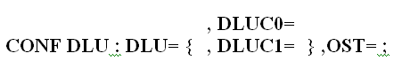
Вводимый параметр
DLU - DIGITAL LINE UNIT NUMBER - При вводе X задается весь диапазон значений параметра. Этот параметр допускает ввод одиночного значения или диапазона значений, разделяемых символами &&. 10,20,30...2550,
DLUC0 - DIGITAL LINE UNIT CONTROL 0
N - NO
Y - YES
DLUC1 - DIGITAL LINE UNIT CONTROL 1
N - NO
Y – YES
Можно указать только один из DLUC, который необходимо перевести в активное состояние.
OST - OPERATING STATUS - Этот параметр указывает рабочие состояния. Этот параметр допускает ввод только одиночного значения.
- ACT - ACTIVE
- PLA - PLANNED
- CBL - CONDITIONALLY BLOCKED
- MBL - MAINTENANCE BLOCKED
КОНЕЦ
Пример:
CONF DLU:DLU=20, DLUC1=Y,OST=ACT;
CONF DLU:DLU=20, DLUC0=Y,OST=ACT;

CONFIGURE DLU EQUIPMENT - Эта команда используется для задания конфигурации оборудования DLU.
Формат ввода
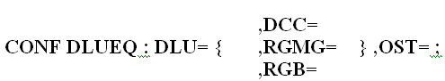
Вводимый параметр
DLU - DIGITAL LINE UNIT NUMBER - Этот параметр допускает ввод только одиночного значения. 10,20,30...2550, диапазон десятичных чисел
DCC - DIRECT CURRENT CONVERTER - Этим параметром задается монтажная позиция преобразователя постоянного тока. Этот параметр допускает ввод одиночного значения или диапазона значений, разделяемых символами &&.
a-b
a: SHELF NUMBER=0...7,
b: DCC NUMBER=0...3,
Эта информационная единица задает левый (=0) или правый (=1) преобразователи DCC. В случае использования блока DLUB для левого DCC используются значения (0 и 1), а для правого - (2 и 3).
RGMG - RING METER GENERATOR - Этим параметром задается генератор напряжений тарификации и генератор вызывного тока. Этот параметр допускает ввод только одиночного значения. 0...1,
RGB - RING GENERATOR SHELF B - Этим параметром задается генератор вызывных сигналов. Этот параметр допускает ввод только одиночного значения. 0...1, диапазон десятичных чисел
OST - OPERATING STATUS - Этим параметром задается рабочее состояние. Этот параметр допускает ввод только одиночного значения.
- ACT - ACTIVE
- PLA - PLANNED
- MBL - MAINTENANCE BLOCKED
КОНЕЦ

Пример:
CONF DLUEQ:DLU=20, RGMG=0, OST=ACT;
CONF DLUEQ:DLU=20, RGMG=1, OST=ACT;
CONF DLUEQ:DLU=20, DCC=0-0, OST=ACT;
CONF DLUEQ:DLU=20, DCC=0-1, OST=ACT;

Создание абонентских модулей SLMACOS – для простых абонентов.

CREATE DIGITAL LINE UNIT MODULE - По этой команде создается модуль DLU.
Предварительные условия:
- Заданный DLU должен существовать.
- Заданная монтажная позиция должна быть свободной и администрируемой.
- Тип DLU, тип модуля и монтажная позиция должны быть совместимы.
Формат ввода
CR DLUMOD : DLU= ,MOD= ,TYPE= [,MEAS=] [,PACC=] ;
Вводимый параметр
DLU - DIGITAL LINE UNIT NUMBER - Этим параметром задается DLU. Этот параметр допускает ввод только одиночного значения. 10...2550,
MOD – MODULE - Этим параметром задается монтажная позиция модуля DLU.
Совместимость:
Модули DLU для DLU с полкой типа A:
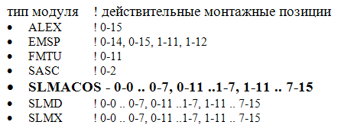
Этот параметр допускает ввод только одиночного значения.
a-b
a: SHELF NUMBER=0...7, Этим блоком задается номер полки DLU.
b: MODULE NUMBER=0...15, Этим блоком задается номер модуля в полке DLU.
TYPE - DIGITAL LINE UNIT MODULE TYPE
Этим параметром задается тип модуля DLU. Этот параметр допускает ввод только одиночного значения.
SLMACOS - SLMA DLU ORDINARY SUBSCRIBER
SLMD - SLM DIGITAL (4 CIRCUITS)
ALEX - ALARM EXTERN
EMSP - EMERGENCY SERVICE PUSHBUTTON
FMTU - FUNCTION TEST MODULE FOR TU
SASC - STAND ALONE SERVICE CONTROLLER
SLMX - SUBSCRIBER LINE MULTIPLEXER

MEAS - MEASUREMENT INDEX
Этим параметром задается индекс записи тестовых данных для модуля DLU. Этот параметр допускает ввод только одиночного значения. 0...15, диапазон десятичных чисел
PACC - ACCESS TO PACKET SWITCHING MOD
Этим параметром задается полномочия доступа к пакетным данным. Этот параметр допускает ввод только одиночного значения.
NO - NO PACKET ACCESS
YES - PACKET ACCESS
КОНЕЦ
Пример:
CR DLUMOD:DLU=20,MOD=0-7,TYPE=SLMACOS;
CR DLUMOD:DLU=20,MOD=0-11,TYPE=SLMACOS;
CR DLUMOD:DLU=20,MOD=1-7,TYPE=SLMACOS;
CR DLUMOD:DLU=20,MOD=7-0,TYPE=SLMACOS;

CONFIGURE DLU MODULE - Эта команда используется для задания конфигурации модулей DLU.
Формат ввода
CONF DLUMOD : DLU= ,MOD= ,OST= ;
Вводимый параметр
DLU - DIGITAL LINE UNIT NUMBER - Этот параметр допускает ввод только одиночного значения. 10,20,30...2550, диапазон десятичных чисел
MOD - MODULE NAME - Этим параметром задается монтажная позиция модуля DLU. Этот параметр допускает ввод одиночного значения или диапазона значений, разделяемых символами &&.
a-b
a: SHELF NUMBER=0...7,
b: MODULE NUMBER=0...15,

OST - OPERATING STATUS - Этот параметр допускает ввод только одиночного значения.
ACT - ACTIVE
PLA - PLANNED
CBL - CONDITIONALLY BLOCKED
MBL - MAINTENANCE BLOCKED
КОНЕЦ

CONFIGURE DLU PORTS - Эта команда инициирует переход рабочего статуса для одного или нескольких портов DLU.
Формат ввода
CONF DLUPORT : DLU= ,LC= ,OST= ;
Вводимый параметр
DLU - DIGITAL LINE UNIT NUMBER, Этим параметром задается номер DLU .
Этот параметр допускает ввод только одиночного значения. 10,20,30...2550,
LC - LINE CIRCUIT - Этим параметром задается абонентский комплект.
- Для блока DLU с типом DLUA для параметра PORT разрешается только ввод значений 0 ..7. (Текущий тип блока DLU может отображаться по команде MML: DISP DLU.)
Этот параметр допускает ввод одиночного значения или диапазона значений, разделяемых символами &&.
a-b-c
a: SHELF=0...7, При вводе X задается весь диапазон значений.
b: MODULE=0...15, При вводе X задается весь диапазон значений.
c: CIRCUIT=0...7, При вводе X задается весь диапазон значений.

OST - OPERATING STATUS - Этот параметр допускает ввод только одиночного значения.
ACT - ACTIVE
PLA - PLANNED
MBL - MAINTENANCE BLOCKED
КОНЕЦ
Пример:
CONF DLUPORT:DLU=20, LC=x-x-x, OST=ACT;
CONF DLUPORT:DLU=20, LC=0-7-x, OST=ACT;

  - Конфигурация другого оборудования

CONFIGURE MB - По этой команде выполняется конфигурирование буфера сообщений (MB).
Формат ввода
CONF MB : MB= ,OST= [,SUP=] ;
Вводимый параметр
MB - MESSAGE BUFFER - Этим параметром задается сторона буфера сообщений. Этот параметр допускает ввод только одиночного значения, 0...1
OST - OPERATING STATUS - Этим параметром задаются рабочие состояния.
Этот параметр допускает ввод только одиночного значения.
- ACT - ACTIVE
- MBL - MAINTENANCE BLOCKED

SUP - SUPPRESS PROGRESS MESSAGES - Этот параметр используется для подавления вывода сообщения во время выполнения команды.
Если указано SUP = Y, то сообщения от периферийных устройств подавляются во время выполнения команды.
КОНЕЦ

CONFIGURE SN - По этой команде выполняется конфигурирование коммутационного поля (SN).
Формат ввода
CONF SN : SN= ,OST= [,UNCOND=] [,SUP=] ;
Вводимый параметр
SN - SWITCHING NETWORK - Этим параметром задается сторона SN. Этот параметр допускает ввод только одиночного значения, 0...1, диапазон десятичных чисел
OST - OPERATING STATUS - Этим параметром задаются рабочие состояния. Коммутационное поле в целом не может быть переключено, если все субблоки не находятся в одном рабочее состояние. Этот параметр допускает ввод только одиночного значения.
- STB - STANDBY
- ACT - ACTIVE
- PLA - PLANNED
- MBL - MAINTENANCE BLOCKED

UNCOND – UNCONDITIONAL - Если указано UNCOND = YES, то переключение выполняется безусловно, то есть состояние принимается без выполнения каких-либо внутренних тестов. Если указано UNCOND = NO, то целевое состояние не принимается, если внутренние тесты не выполнены с положительным результатом.
КОНЕЦ

CONFIGURE TSG - По этой команде выполняется переключение групп ступеней временной коммутации в коммутационном поле (SN).
Формат ввода
CONF TSG : SN= ,TSG= ,OST= [,UNCOND=] [,SUP=] ;
Вводимый параметр
SN - SWITCHING NETWORK - Этим параметром задается сторона SN. Этот параметр допускает ввод только одиночного значения, 0...1, диапазон десятичных чисел
TSG - TIME STAGE GROUP NUMBER - Этим параметром задается номер TSG. Этот параметр допускает ввод только одиночного значения, 0...7,
OST - OPERATING STATUS - Этим параметром задается целевое рабочее состояние. Коммутационное поле не может быть переключено, если все субблоки не находятся в одинаковом рабочем состоянии.
Этот параметр допускает ввод только одиночного значения.
- STB - STANDBY
- ACT - ACTIVE
- PLA - PLANNED
- MBL - MAINTENANCE BLOCKED
КОНЕЦ

CONFIGURE CCNC - По этой команде CCNP и все остальные процессоры CCNC переводятся в новое рабочее состояние.
Если активные блоки SIPA, SILTC или SILT должны быть переведены в состояние MBL, то при перемаршрутизации трафика к альтернативным каналам сигнализации сообщения могут быть потеряны. Этой потери сообщений можно избежать, если заранее перевести задействованные каналы сигнализации в состояние BL1 или BL2 (см. команду CONF C7LINK).
Если реализовано отклонение системой CCS7 перевода в состояние MBL через интерфейс MMI последнего активного блока (LM15903), то не разрешается отключать последний активный блок пары MUXM или CCNP или последний активный SILTC или SILT, поскольку это может привести к общему отказу сигнализации CCS7.
Формат ввода
CONF CCNC : UNIT= ,OST= ;
Вводимый параметр
UNIT - CCNC PROCESSOR UNIT - Этим параметром задается блок.
Совместимость:
+------- +----------------+
! a = ! b = !
+------- +----------------+
! CCNP ! 0...1 !
! SIPA ! 0...7, 10...17 !
! SILTC ! 0...31 !
! SILT ! 0...255 !
! MUXM ! 0, 1, 10, 11 !
+------- +----------------+
Этот параметр допускает ввод только одиночного значения.
a-b
a: TYPE
- CCNP - COMM.CHANN.NETWORK PROCESSOR
- SIPA - SIGNALING PERIPHERAL ADAPTER
- SILTC - SIGNALING TERMINAL CONTROL
- SILT - SIGNALING LINK TERMINAL
- MUXM - MASTER MULTIPLEXER
b: NUMBER=0...255, диапазон десятичных чисел
OST - OPERATING STATE - Этим параметром задается целевое рабочее состояние.
Совместимость: Этот параметр допускает ввод только одиночного значения.
- PLA - PLANNED
- STB - STANDBY
- MBL - MAINTENANCE BLOCKED
- ACT - ACTIVE
КОНЕЦ

7.Создание телефонной конфигурации станции
7.1 Создание абонентских интерфейсов (Администрирование абонентов)

Администрирование абонентов производится согласно следующим процедурам:

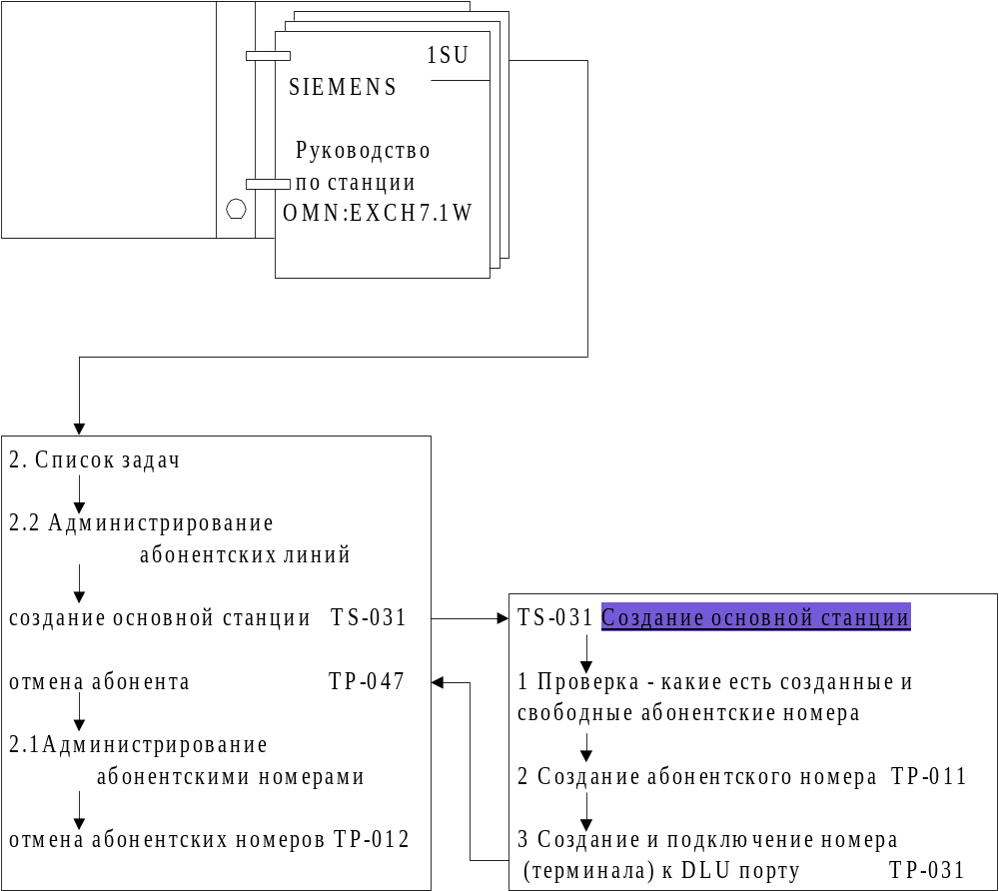

Создание аналоговых абонентов для основной станции

Создание абонентского номера (процедура TP-011) для основной станции (MS – Main Station) включает следующие команды:
- Командой ENTR AREACODE создается код местной зоны (если он не создан)
- Командой CR DIGITGR определяется число цифр трансляции аб. Номера в GP
- Командой CR DN создается абонентский номер или группа номеров
- Командой CR CPT создается кодовая точка с заданным типом нагрузки (трафика)
- После этого можно создавать терминал абонента и подключать его к DLU-порту (процедура TP-031) командой CR SUB.
- Создание кода местной зоны (LAC)
Аналоговые АЛ, таксофоны и учрежденческие АТС (РВХ) без автоматического установления соединения подключаются к блокам DLU. Несколько линий доступа, которые ведут к одному абоненту, могут быть скомбинированы под одним номером в форме РВХ.
С помощью команды ENTR AREACODE можно создать до 15 местных кодов (LAC) для различных локальных сетей. Каждой локальной станции назначается по крайней мере один из этих кодов.
ENTR AREACODE:LAC=(1…6 цифр), [DLU=можно объединить через & до 32-х DLU для одного местного кода];

В курсовом проекте LAC можно выбирать произвольно, например мы создаем местную сеть в Новосибирске. Тогда, при выбранной 6-значной нумерации LAC=3832, и команда будет выглядеть:

ENTR AREACODE:LAC=3832, DLU=10&20&30&40&50;

Т.е. все DLU принадлежат одной местной сети с LAC=3832. При связи внутри локальной сети LAC не набирается.

- Задание числа цифр трансляции абонентского номера в GP

CR DIGITGP:CODE=(1…3’hex), DIGITS=(1…15);

Параметр CODE допускает ввод от 1 до 3 16-ричных цифр, идентифицирующих номер управляющей записи в GP для трансляции цифр. Т.е. можно создать от 1 до FFF=4096 программ пересчета цифр абонентского номера.
В параметре DIGITS указывается количество обрабатываемых цифр в GP по каждой из 4096-ти программ обработки.
В курсовом проекте необходимо задать все 15 цифр для обработки в GP:

CR DIGITGP:CODE=1, DIGITS=15;

- Создание абонентских номеров (DN)

Абонентские номера создаются и удаляются по одному номеру или блоками по 10, 100 или 1000 номеров. Заново созданному блоку абонентских номеров приписывается указатель кода (СODE), состоящий из комбинации цифр, которые являются общими для всего блока. Например, для блока, состоящего из 100 номеров 72200&&72299, кодом является комбинация 722.

CR DN:LAC=(1…6 цифр), DN=(1…10 цифр);

Эта команда используется совместно с командой создания кодовой точки (CPT), по которой для указанной комбинации цифр определяется пункт назначения – DEST (при создании маршрутов) или задается тип допустимого трафика – TPATYP (при создании абонентских номеров).

CR CPT: CODE=(1…25 цифр), LAC=(1…6 цифр), TRATYP=CPTDN;

В курсовом проекте создаются группы номеров, согласно проектным данным на РАТС4. При 6-значной нумерации и емкости номеров станции РАТС4 равной 4000 абонентов, команда выглядит, например, так:

CR DN:LAC=3832, DN=440000&&440999;
CR CPT: CODE=440, LAC=3832, TRATYP=CPTDN;

CR DN:LAC=3832, DN=441000&&441999;
CR CPT: CODE=441, LAC=3832, TRATYP=CPTDN;

CR DN:LAC=3832, DN=442000&&442999;
CR CPT: CODE=442, LAC=3832, TRATYP=CPTDN;

CR DN:LAC=3832, DN=443000&&443999;
CR CPT: CODE=443, LAC=3832, TRATYP=CPTDN;

4. Создание абонентов и подключение их к портам DLU

Новый абонент может быть введен в состав станции при соблюдении следующих условий:
- абонентский номер входит в диапазон существующих номеров и не присвоен другому абоненту;
- порт является незадействованным, находится в состоянии ACTIVE и тип порта соответствует аппаратным средствам, которые требуются для абонентской линии.
Абонентские данные для нового абонента создаются с помощью команды CR SUB и в дальнейшем при необходимости могут быть изменены командой MOD SUB. В частности, можно изменить параметр EQN без уничтожения и повторного создания абонентских данных.
Абоненту могут присваиваться начальные значения параметров, которые затем используются при тарификации и администрировании маршрутов, а также дополнительные виды услуг.
Уничтожение данных для определенной группы абонентов производится командой CAN SUB.
При создании абонентов для основной станции, команда CR SUB имеет 23 параметра, большинство из которых необязательны и описывают набор ДВО для абонента:

CR SUB:[LAC=] ,DN= ,EQN= ,CAT= [,CHRG=] [,LNATT=] [,BLK=] [,COS=] [,ORIG1=] [,ORIG2=] [,COSDAT=] [,TRARSTR=] [,OPTRCL=] [,SUBTRCL=] [,DEBCL=] [,DIV=] [,ABB=] [,ABURSTR=] [,LTT=] [,CLOSS=] [,NUMCAL=] [,DIGSIG=] [,V5EQBCH0=];

В курсовом проекте используем только следующие параметры:

CR SUB:[LAC=] ,DN= ,EQN=a-b-c-d ,CAT= [,LNATT=] [,COS=];

EQN - EQUIPMENT NUMBER - Этот параметр допускает ввод только одиночного значения.
a-b-c-d
a: EQUIPM.NO.FOR DLU = Номер DLU: 10,20,30,..,2550
b: EQUIPM.NO.FOR SHELF= Полка: 0..7
c: EQUIPM.NO.FOR MODULE= Абонентский модуль SLMA: 0..15
d: EQUIPM.NO.FOR CIRCUIT= Абонентский комплект: 0..7 для порта DLU8

CAT – CATEGORY- Этим параметром задается категория абонента. Этот параметр допускает ввод только одиночного значения. Для основной станции – значение параметра = MS - MAIN STATION (ANALOG) - Аналоговый абонент.
LNATT - LINE ATTRIBUTES – тип абонентского терминала
- LNATT=PB – ТА с тастатурным набором является стандартным значением для абонента с CAT=MS;
COS - CLASSES OF SERVICE - Этот параметр допускает ввод одиночного значения или нескольких значений разделенных символом &.
В курсовом проекте используется значение параметра:
COS=PROP0 - PROPERTY 0 - CAT 01 - Обычный абонент.

Пример:

CR SUB: DN=440001, LAC=3832, EQN=10-7-0-1, LNATT=PB, COS=PROP0;

Этой командой в состав станции вводится новый абонент, у которого аппарат имеет тастатурный номеронабиратель. Параметр EQN=10-7-0-1 определяет координаты порта для подключения абонентской линии на главном кроссе (MDF — Main Distribution Frame), т.е. абонент с №440001 подключен к абонентскому комплекту №1 на модуле SLMA с №7-0, находящимся на 7-ой (нижней) полке в 10-м DLU, а параметр COS задает класс обслуживания.
Для отображения полупостоянных и переменных абонентских данных имеются команды DISP SUB, STAT SUB.

Описание администрирования некоторых ДВО
(в КП необязательны)
К наиболее важным дополнительным услугам для абонента относятся:
- переадресация вызова;
- право на установление связи в случае чрезвычайной ситуации (“иммунитет”);
- идентификация злонамеренного вызова;
- наблюдение за данными по тарификации;
- соединение без набора номера (“горячая линия”);
- индикация входящего вызова во время разговора;
- конференц-связь.
Некоторые услуги могут быть активизированы и деактивизированы самим абонентом, если такая возможность предоставлена ему оператором. При активизации услуги посредством абонентского ввода предусматривается использование пароля.
Переадресация вызова. Вызов, направленный абоненту Б1, может быть переадресован:
- определенному абоненту Б2;
- оператору;
- автоответчику.
Существует три различных типа переадресации:
- безусловная переадресация (независимо от состояния вызываемой стороны Б1); при этом абонент Б1 может посылать исходящие вызовы;
- при занятости абонента Б1;
- если абонент Б1 не отвечает в течение определенного периода времени.
Переадресация вызова обычно активизируется и деактивизируется оператором. Если абонент хочет делать это самостоятельно посредством абонентского ввода, то для предоставления ему соответствующего разрешения оператор должен сделать следующее:
1) задать условия для использования услуги (команда ENTR SCFEA);
- предоставить абоненту право на пользование услугой (команда MOD SUB).
При управлении услугой с помощью абонентского ввода требуется набрать:
<код услуги># — для активизации и деактивизации услуги
или <код услуги>*<списочный номер># — для изменения номера Б2.
Пример. Код для управления безусловной переадресацией вызова задается командой
ENTR SCFEA: FEAT=ENTRACT-DIVI, CODE=*25, DIALTP=PB;
а право на пользование услугой предоставляется абоненту командой
MOD SUB: DN= . . ., DIV=DIVI&DIVIMOD;
При этом абонент получает возможность самостоятельно изменять номер для переадресации вызова.
Чтобы активизировать переадресацию на номер 72241462, абонент должен набрать *25*72241462#. Аналогичный результат будет при вводе оператором команды
MOD SUB: DN= . . ., DIV=ACTDIVI-72241462;
Если требуется обеспечить переадресацию только для вызовов определенного типа, то необходимо ввести команду
ENTR TRAINC:TRAT=<тип нагрузки>, DIV=Y;
Ограничения трафика. При использовании команды
CR DEST: DEST=..., TRAT=...;
для формирования данных по пункту назначения (см. раздел по администрированию маршрутизацией) с помощью параметра TRAT можно приписать определенный тип трафика (LOCAL, NAT1, ..., NAT3, INTNAT) соответствующему потоку нагрузки, что в дальнейшем позволяет сформировать классы ограничения нагрузки:
ENTR TRABLOCK: TRACL=<имя класса>, TRAT=<список типов нагрузки>;
Теперь с учетом этих классов можно вводить ограничения абонентской нагрузки. Право управления такой услугой (активизация, деактивизация и изменение соответствующих данных) может быть предоставлено самому абоненту.
Пример.
CR DEST: DEST=HAMB, TRAT=NAT3;
CR DEST: DEST=ING, TRAT=NAT1;
ENTR TRABLOCK: TRACL=TRACL1, TRAT=NAT1&NAT3;
ENTR SCFEA: FEAT=ENTRACT-TRARSTR, CODE=*43;
MOD SUB: DN= . . ., TRARSTR=TRACLACT&TRACLMOD;
Теперь после ввода абонентом *43*1# активизируется ограничение нагрузки для класса 1. Аналогичный результат получается после ввода оператором команды
MOD SUB: DN=..., OPTRCL=1;
Идентификация злонамеренного вызова. Существует две разновидности такой услуги:
- безусловная идентификация вызова (данные сохраняются для всех входящих вызовов после завершения установления соединения);
- идентификация по запросу (для сохранения данных вызываемая сторона активизирует идентификацию в течение соединения, что делается набором соответствующего индекса или кратковременным отбоем).
С целью идентификации злонамеренного вызова регистрируется номер вызывающей стороны или СЛ, а также дата и время суток. Эти данные сохраняются в циклическом буфере ICMAL, при заполнении которого они автоматически пересылаются в файл IA.ICMAL (рис. ??). Используя команду TRANS BUFFER, обслуживающий персонал может вручную пересылать на магнитный диск данные из буфера. Данные по идентификации вызывающего абонента, хранящиеся на диске, могут просматриваться с ОМТ после ввода команд DISP MAL и SEL MAL, а тип сообщений, которые сопровождают фиксацию злонамеренных вызовов (немедленная распечатка или сигнал на системной панели), задается командой ENTR MALAD: ALARM= . . ., DISP= . . .;
Регистрация данных злонамеренного вызова и выдача аварийных сигналов на системную панель могут быть деактивизированы посредством команды CAN MALAD. Каждый сигнал на системной панели, являющийся следствием злонамеренного вызова, должен подтверждаться командой ACCEP CALLID.
Рассматриваемая услуга присваивается абоненту в результате ввода команды MOD SUB: DN= . . ., COS= . . . , где используется соответствующее значение параметра COS: при идентификации по запросу COS=CALIDREQ, а в случае безусловной идентификации COS=CALIDIMM.
В зависимости от конфигурации соединения обработка злонамеренного вызова производится одним из следующих методов.
1. Вызывающая сторона идентифицируется автоматически. Это имеет место в случаях, когда:
- вызывающий и вызываемый абоненты относятся к одной станции;
- связь с вызывающей станцией организована через CCS7 или с использованием сигнализации MFC:R2, а для соответствующего входящего пучка определена услуга DARALLOW (см. раздел администрирования маршрутами).
2. Вызывающая сторона не может быть идентифицирована автоматически. Соединение, в котором присутствуют аналоговые СЛ, может удерживаться вызываемым абонентом, если ему предоставлено такое право посредством ввода команды
MOD SUB: DN= . . ., COS=CIDHOLD& . . .;
Регистрация данных по злонамеренному вызову, который находится на удержании, осуществляется с помощью команды DISP MALCON. Используя полученные значения параметров TGNO и LNO или CIC, соединение можно проследить до вызывающей стороны на исходящей станции. Если для соответствующей станции требуется определить направление соединения, то с целью удержания злонамеренного вызова необходимо с помощью команды SWON IDTONE включить сигнал идентификации. После определения вызывающей стороны должна быть введена команда STOP MACID.
Наблюдение за данными по оплате услуг связи. В системе EWSD реализовано два различных способа наблюдения за абонентскими счетчиками:
- врeменное наблюдение;
- профилактическое (предупредительное) наблюдение.
Врeменное наблюдение (например, для последующего расчетного периода) может быть организовано при поступлении жалобы от абонента или по его запросу. С помощью этой услуги ведется наблюдение за исходящими и/или входящими вызовами с регистрацией необходимых данных (номер абонента, продолжительность соединения, количество тарифных импульсов и т.п.). Для определенного абонента активизация этих действий производится командой
ACT MOBS: DN= . . ., LAC= . . ., COS=;
а для отмены наблюдения вводится команда CAN MOBS.
Профилактическое наблюдение используется администрацией АТС для предотвращения неоправданных жалоб абонентов. Если по отдельному вызову количество накопленных тарифных импульсов превышает заранее установленный порог, то для него записываются те же данные, что и в случае врeменного наблюдения. С помощью такой информации, зафиксированной по дорогостоящим разговорам, при необходимости можно доказать обоснованность суммы, начисленной конкретному абоненту.
Профилактическое наблюдение активизируется не для отдельных абонентов, а только для всей станции в целом. Это делается с помощью команды
АCT PMOBS: THR=<пороговое значение>;
При вводе команды DEC PMOBS наблюдение отменяется.
Предварительное хранение записей, формируемых при наблюдениях за тарификационными данными, осуществляется в буфере ICMOB/ICPMB, из которого информация переносится в циклические файлы IA.ICMOB и IA.ICPMB автоматически при заполнении буфера или принудительно по команде TRANS BUFFER (рис. ??).
Вывод на ОМТ списка абонентов, для которых активизировано наблюдение, происходит по команде SEL MOBS. Просмотр записей, хранящихся на магнитном диске, производится с помощью команды
DISP MOBSDAT: DN= . . ., RECORD=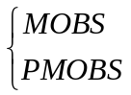 [, DATE= . . ., TIME= . . .];
Администрирование учрежденческой АТС. Для образования учрежденческой АТС в составе EWSD несколько линий абонентского доступа объединяются под одним номером. Процедура создания необходимых данных включает в себя следующие две ступени:
- с помощью команды CR PBX формируются основные характеристики — номер РВХ, порядок расчетов с абонентами, признак окончания набора номера и т.п.;
- путем использования команды CR PBXLN задаются линии доступа к РВХ и их специальные характеристики.
Предусмотрена возможность образования следующих типов учрежденческой АТС:
- обычная РВХ с автоматическим установлением соединений или ручной коммутатор;
- многолинейная группа поиска (несколько линий доступа, которые ведут к одному абоненту).
Номер РВХ берется из номерной емкости станции, он может быть длиннее или короче по сравнению с номером индивидуальной линии. Для РВХ с автоматическим установлением соединения обычно выделяется несколько номеров. Любая линия, которая подключена к РВХ, может быть занята по ее номеру.
В многолинейной группе поиска, которая рассматривается как РВХ без автоматического установления соединения, каждое оконечное устройство подключается к станции через индивидуальную линию доступа. Помимо общего номера РВХ, эти устройства могут иметь и собственные списочные номера для непосредственного доступа (прямой набор). В пределах группы заранее определяется последовательность выбора свободного оконечного устройства. С любого терминала может быть установлено исходящее соединение независимо от состояний других терминалов.
Если соединения на учрежденческой АТС устанавливаются автоматически, то по линиям доступа к РВХ обеспечивается передача дополнительных цифр номера.
В команде CR PBX может быть задан один из алгоритмов поиска свободной линии для соединения с РВХ:
- последовательный поиск, при котором всегда занимается линия с наименьшим порядковым номером (такие номера присваиваются линиям с помощью команды CR PBXLN);
- в первую очередь занимается линия, которая самое продолжительное время находится в свободном состоянии.
Каждой линии доступа к РВХ приписывается также списочный номер, который называют служебным номером линии (Line Service Number — LSN). При назначении такого номера исходящим или двухсторонним линиям он может использоваться для начисления платы за разговоры (CHRG=METLSN). В альтернативном варианте оплата начисляется на общий номер РВХ (pilot DN) и тогда CHRG=METPDN. Входящим линиям LSN назначается для использования услуги “прямой вызов”, чтобы при наборе данного номера получить соединение с определенным абонентом (например, ночной сторож). Тип LSN (набираемый или ненабираемый) требуется специально оговорить.

3. Команды MML для администрирования абонентами ISDN
Создание абонентского ВА. Администрирование для абонентов ISDN осуществляется с использованием тех же команд (CR SUB, MOD SUB и CAN SUB), что и в случае аналоговых абонентов, только параметр CAT=IBA. Если в команде CR SUB параметр SERV не указывается, то абоненту будут доступны все основные услуги из стандартного набора (standard services): ???.
Для каждой станции стандартный набор основных услуг задается командой MOD CALL PORT. Индивидуальный набор основных услуг назначается абоненту указанием следующих значений параметра SERV:
- SERV=TEL3K — двухсторонняя телефонная связь;
- SERV=FAX4 — передача и прием факсимильной информации;
- SERV=CMUNRST — подключение компьютера.
Команда DISP SUB используется для просмотра полупостоянных абонентских данных. Оперативные данные можно просмотреть с помощью команд:
- STAT SUB — информация о состоянии каналов В и D отсутствует;
- STAT BA — даются детальные сведения о состоянии каналов В1, В2 и D.
Дополнительная услуга “многократный абонентский номер (MSN)” позволяет назначить одному ВА несколько индивидуальных списочных номеров, которые должны иметь один и тот же LAC, но могут принадлежать разным блокам DN. В дальнейшем эти номера присваиваются разным терминальным устройствам с помощью команды CR SUB, в которой указывается параметр LNATT=MSN, а параметр SERV задает конкретный вид основной услуги для определенного MSN. Чтобы исключить неудачу при установлении соединения в случае, когда в сообщении SETUP терминальное устройство передает несуществующий MSN, задается MSN, который нужно брать “по умолчанию” (on default):
MOD SUB: LAC=..., DN=..., COS=MSNDEFDN;
Пример (исходные данные см. на рис. ??).
CR SUB: LAC=06, DN=1000, CAT=IBA, EQN=10-0-0-0,
SERV=TEL3K&CMUNRST, LNATT=MSN;
CR SUB: LAC=06, DN=5555, CAT=IBA, EQN=10-0-0-0,
SERV=FAX3, LNATT=MSN;
CR SUB: LAC=06, DN=3030, CAT=IBA, EQN=10-0-0-0,
SERV=CMUNRST, LNATT=MSN;
MOD SUB: LAC=06, DN=1000, COS=MSNDEFDN;

7.4. Чрезвычайные условия
В системе EWSD имеется возможность ограничивать поступление вызовов от абонентов станции в чрезвычайных ситуациях. Объявление такой ситуации производится вводом команды
ENTR CATAST: CATCON=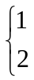;
и в зависимости от значения параметра CATCON устанавливается один из уровней катастрофы. Каждому уровню соответствует определенный перечень абонентов, за которыми сохраняется право пользоваться связью:
- уровень 1 — полиция, пожарная охрана, армия, правительство;
- уровень 2 — армия и правительство.
При активизации одного из этих уровней разрешается делать вызовы только абонентам, которые пользуются правом защищенности на случай катастрофы (catastrophe immunity). Такое право может быть предоставлено абоненту или РВХ, что делается с помощью команды
CR SUB: . . ., COS=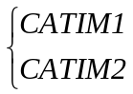& . . .;

7.5. Администрирование таймерами в GP
В системе EWSD обеспечивается возможность управлять с помощью команд MML наиболее важными таймерами, которые нужны для обработки вызовов. Эти таймеры располагаются в GP и с их помощью контролируется:
- время набора номера;
- время между цифрами номера;
- время посылки сигнала вызова абоненту В;
- время ожидания ответа вызываемого абонента и др.
Некоторые из этих таймеров используются при администрировании данными для РВХ и зон назначения.
Установка времени для определенного таймера производится командой
MOD TIOUT: 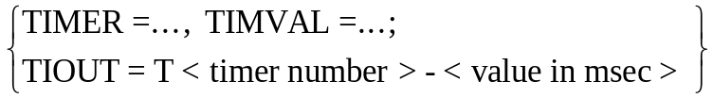;
Просмотр времени, на которое установлен определенный таймер, осуществляется с помощью команды
DISP TIOUT: TIMER= . . .;
Пример. Установить таймер Т2 (слушание сигнала “ОС”) на 20 сек, а таймер Т41 (блокировка АЛ) на 2 мин.
MOD TIOUT: TIOUT=T02-20000;
MOD TIOUT: TIMER=41, TIMVAL=00-02-00-00;

CREATE DIGITS GP
По этой команде создается управляющая запись для процессора GP. На основе этой записи определяется число цифр, которые нужно предварительно транслировать в процессор GP. Запись состоит из двух блоков. Первый блок задает код для предварительной трансляции. Второй блок определяет число цифр, которые должны быть оценены процессором GP. Коды, не появляющиеся в управляющей записи, обрабатываются с использованием значений по умолчанию.
(Этими значениями по умолчанию являются:
Управляемый Абонентом Ввод - 6 цифр,
Кодовые точки со значением TRATYP=TOLLFRNO - 15 цифр,
Кодовые точки со значением TRATYP=CLOCKTST - 15 цифр,
Кодовые точки со значением TRATYP=NBARCPT - 15 цифр,
Локальные коды зоны - 6 цифр.)
Так как претранслятор получает данные от команд, создающих транслятор цифр, то описанная команда должна вводиться первой.
Предварительные условия:
- Введенная управляющая запись еще не должна существовать.
- Команда должна вводиться прежде, чем создается транслятор цифр.
Как правило, эта команда регистрируется.

CR DIGITGP : CODE= ,DIGITS= ;

Вводимый параметр
CODE - DIGIT COMBINATION - С помощью этого параметра определяется комбинация цифр для управляющей записи процессора GP. Этот параметр допускает ввод только одиночного значения. 1...3 цифр, шестнадцатиричное число, где B можно заменить символ *, а C можно заменить символом #
DIGITS – DIGITS - С помощью этого параметра задается число цифр, подлежащих оценке в процессоре GP. Этот параметр допускает ввод только одиночного значения. 1...15, диапазон десятичных чисел
КОНЕЦ

CREATE DIRECTORY NUMBER - Эта команда создает диапазон телефонных номеров или одиночный телефонный номер с использованием или без использования экономичного распределения.
Предварительные условия:
- Должен быть определен код местной зоны.
Формат ввода

CR DN:LAC= ,DN= [,PBXVOL=] [,DNGRP=] [,STMGRP=] [,ACCNO=];

Вводимый параметр
LAC - LOCAL AREA CODE - Этот параметр допускает ввод только одиночного значения. 1...6 цифр, десятичное число
DN - DIRECTORY NUMBER - Примечания:
- Диапазоны, используемые для абонентов, должны быть десятичными. Эти диапазоны могут соединяться с кодовой точкой.
- Диапазоны не-набираемых номеров (например, для целей учета стоимости) могут быть шестнадцатиричными.
- Можно вводить диапазоны, состоящие из 10, 100, 1000 телефонных номеров.
Этот параметр допускает ввод одиночного значения или диапазона значений, разделяемых символами &&. 1...8 цифр, шестнадцатиричное число, где B можно заменить символ *, а C можно заменить символом #
PBXVOL - PBX DIRECTORY NUMBER VOLUME - Для одиночного телефонного номера, используемого для PBX, том PBX указывает, какие цифры декады телефонного номера принадлежат PBX. Том PBX должен содержать последнюю цифру данного телефонного номера. Этот параметр допускает ввод одиночного значения или диапазона значений, разделяемых символами &&. Множественные значения и/или диапазоны могут разделяться символом &. 0...9, диапазон десятичных чисел
DNGRP - DIRECTORY NUMBER GROUP - Этот параметр указывает назначение диапазона телефонных номеров или одиночного телефонного номера подгруппе (например, для создания файла учета стоимости).
Примечания:
- Разрешен ввод только алфавитно-цифровых символов.
Этот параметр допускает ввод только одиночного значения. 1...2 символов из набора символов для символических имен
STMGRP - STATISTIC METER GROUP Этот параметр указывает назначение диапазона телефонных номеров или одиночного телефонного номера группам счетчиков. Этот параметр допускает ввод только одиночного значения. 0,1,2...15, диапазон десятичных чисел
ACCNO - MARK FOR ACCOUNT NUMBER - Этот параметр указывает, используется ли диапазон телефонных номеров только для целей учета стоимости. В этом случае диапазон телефонных номеров не может соединяться с кодовой точкой. Этот параметр допускает ввод только одиночного значения.
N - DN IS NOT AN ACCOUNT NUMBER
Y - DN IS AN ACCOUNT NUMBER
Значение по умолчанию: N
КОНЕЦ

7.2 Создание межстанционных интерфейсов (Создание направлений и маршрутов)

Администрирование маршрутизацией включает в себя создание, отмену и модификацию данных, используемых при установлении входящих и исходящих соединений с другими станциями. Функции администрирования маршрутов подразделяются на следующие группы:
- администрирование процедурой анализа абонентского номера;
- администрирование параметрами направлений связи;
- администрирование процедурой выбора пути (маршрута) для установления соединения;
- администрирование исходящими и входящими соединительными линиями.

Маршрутизация в системе EWSD включает в себя:
- анализ абонентского номера;
- определение направления, к которому относится поступивший вызов;
- выбор исходящего физического порта, через который данная АТС соединяется по ЦСЛ с другой АТС.
- определение типа сигнализации, в выбранном направлении связи.
Результатом анализа определенной части абонентского номера (CODE) является пункт (зона) назначения (DEST). Каждому из направлений связи, которые ведут к определенному пункту назначения, сопоставляется параметр ROUTE. В соответствии со значениями этого параметра организуется последовательность просмотра направлений.
Отдельный канал (временной интервал – в.и.) в ИКМ-тракте обозначается термином TRUNK (соединительная линия). Все каналы из различных ИКМ-систем, используемые для установления соединений между двумя АТС, образуют группу (пучок) соединительных линий (TGRP).
Параметры, связанные с перечисленными понятиями (CODE, DEST, ROUTE, TGRP, TRUNK) могут быть определены и связаны между собой с помощью соответствующих команд MML.

2.1 Анализ абонентского номера

В данных для анализа номера устанавливается соответствие между значениями CODE и пунктами назначения (формирование этих данных производится с помощью команды CRCPT). Результатом анализа, который проводится в СР, может быть:
- значение параметра DEST (и соответствующая зона назначения) для исходящей нагрузки;
- блок абонентских номеров (DN) для входящих вызовов к “своим” абонентам (нагрузка типа CPTDN);
- код перехвата (INTERCEPT).

Формат команды:
CR CPT : CODE= ,DEST= [,LAC=] [,ORIG1=] [,MFCAT=] [,ZDIG=] [,ROUTYP=] [,TRATYP=] [,SYMCON=] [,EVALDCAR=];
Вводимый параметр
CODE - DIGIT COMBINATION - С помощью параметра CODE задаются цифры, для которых создается кодовая точка. Кроме этих цифр, могут дополнительно вводиться специальные коды для определения пункта назначения. Этот параметр допускает ввод только одиночного значения. 1...20 десятичных цифр.
DEST - DESTINATION - Этим параметром задается зона назначения, выбранная с помощью комбинации цифр. Указываемая зона назначения должна существовать, по крайней мере, с одним маршрутом или должна быть создана с новым кодом. Этот параметр допускает ввод только одиночного значения. 1...12 символов из набора символов для символических имен
LAC - LOCAL AREA CODE - Этим параметром задается код местной зоны. Ввод этого параметра разрешается только при наличии множественного атрибута телефонного номера станции или в случае, если кодовая точка указывает на блок телефонного номера. Этот параметр допускает ввод только одиночного значения. 1...6 цифр, десятичное число

Пример: Описывается кодовая точка – одна из соседних станций – РАТС1 с абонентской емкостью 10 000 номеров (диапазон 6-тизначных номеров: 10000…109999) и CODE=10

CR CPT : CODE=10, DEST=RATS1 [,LAC=3832];

2.2 Создание пункта (зоны) назначения

Данные, характеризующие отдельный пункт назначения, создаются при вводе команды CR DEST и включают в себя следующее:
- имя пункта назначения (DEST) в виде аббревиатуры;
- тип нагрузки (TRAT - NAT1, NAT2, ..., INTNAT) в соответствии с административной территориальной зоной, к которой относится пункт назначения;
- ограничения времени для исходящей нагрузки, связанные с посылкой сигнала вызова, длительностью вызова и др.

Формат ввода
CR DEST : DEST= [,TRAT=];
Вводимый параметр
DEST – DESTINATION - Этим параметром задается имя пункта назначения. Этот параметр допускает ввод только одиночного значения. 1...12 символов из набора символов для символических имен
TRAT - TRAFFIC TYPE - Этим параметром задается категория трафика, который обрабатывается в пункте назначения. Категория трафика анализируется
- для определяемых конкретным пунктом назначения ограничений трафика
- во время активизированного состояния катастрофы междугородной связи.
Этот параметр допускает ввод только одиночного значения.
- INTCON - INTERCONTINENTAL TRAFFIC - При активизированном состоянии катастрофы междугородной связи трафик к этому пункту назначения отклоняется.
- INTNAT - INTERNATIONAL TRAFFIC - При активизированном состоянии катастрофы междугородной связи трафик к этому пункту назначения отклоняется.
- LOCAL LOCAL TRAFFIC
- NAT1 - NATIONAL TRAFFIC 1
- NAT2 - NATIONAL TRAFFIC 2
- NAT3 - NATIONAL TRAFFIC 3 - При активизированном состоянии катастрофы междугородной связи трафик к этому пункту назначения отклоняется.
- NAT4 - NATIONAL TRAFFIC 4 - При активизированном состоянии катастрофы междугородной связи трафик к этому пункту назначения отклоняется.
- NOBLOCK - NON BLOCKABLE TRAFFIC - Указывает, что для этого пункта назначения не могут быть созданы блокировки трафика.
Значение по умолчанию: NOBLOCK

Пример: Создание пункта назначения – РАТС1
CR DEST:DEST=RATS1;

2.3 Создание направления (маршрута)

Маршрут связи (route) определяется как группа соединительных линий (TGRP) для обслуживания нагрузки в определенную зону назначения и является одним из возможных путей для установления соединения к другой станции. В EWSD (версия 7.1) имеется возможность создать до 16 маршрутов связи к отдельному пункту назначения.
Маршрут создается командой CR ROUTE и характеризуется следующими данными:
- имя зоны (АТС) назначения (DEST), для связи с которой используется группа соединительных линий;
- имя группы соединительных линий (TGNO);
- номер направления связи (ROUTE), определяющий его позицию при поочередном просмотре всего списка направлений к заданному пункту назначения;
- признак завершения процедуры поиска соединительного пути к вызываемому абоненту (EOS); например, передача соответствующего сигнала в обратном направлении (EOS=SIGN);
- линейная сигнализация (LNDES), т.е. специальные сигналы, которые необходимо принимать или передавать на стороне В (например, тарифные импульсы для СЛ);
- код языка, который передается для соединения с определенным оператором;
- начало посылки цифр (SSDI), т.е. номер позиции в абонентском номере, с которой начинается передача цифр в сторону В;
- количество цифр, необходимых для начала процедуры установления соединения (DINO).

CR ROUTE : DEST= ,ROUTE= ,TGNO= [,DINO=] [,ZDIG=] [,TRACA=];
Вводимый параметр
DEST – DESTINATION - Этим параметром задается имя зоны назначения, для которой необходимо создать маршрут. Этот параметр допускает ввод только одиночного значения. 1...12 символов из набора символов для символических имен
ROUTE - ROUTE DESCRIPTION - Этот параметр допускает ввод только одиночного значения.
a[-b[-c]]
a: ROUTE=1...16, диапазон десятичных чисел. Этот блок параметра указывает позицию маршрута в последовательности искания в таблице зоны назначения.
TGNO - TRUNK GROUP NUMBER - Этим параметром задается группа соединительных линий. Этот параметр допускает ввод только одиночного значения.
a[-b]
a: TRUNK GROUP NR., TRUNK GROUP CLUSTER OR CALL TYPE= 1...6 символов из набора символов для символических имен. Указывает номер группы соединительных линий.
DINO - NUMBER OF DIGITS FOR HOLDING (Число цифр для удержания) - Этот параметр допускает ввод только одиночного значения.
a[-b]
a: NUMBER OF DIGITS FOR HOLDING
D1, D2, …, D19 - Указывает, что занятие линии вызываемого абонента не производится до тех пор, пока не будет принята одна, две, …, 19 цифр.
ENBLOC - ENBLOC MODE - Указывает, что занятие линии вызываемого абонента не производится до тех пор, пока не будет обнаружен конец набора номера.
OVERLAP - OVERLAP MODE - Указывает, что занятие линии вызываемого абонента производится немедленно.
Этот блок параметра указывает минимальное количество цифр, которые должны быть получены перед занятием, а для CCS7 количество цифр, необходимое для сообщения о начальном адресе (IAM).
Значение по умолчанию: OVERLAP
b: NUMBER OF DIG. NEEDED FOR SAM=1...15, диапазон десятичных чисел. Этот блок параметра указывает при использовании CCS7 количество цифр, необходимое для сообщения о следующем адресе (SAM). Значение по умолчанию: 0

В курсовом проекте (РГЗ), необходимо создать как минимум по два маршрута от проектируемой АТС к каждой из существующих АТС и АМТС (см. рис.1).
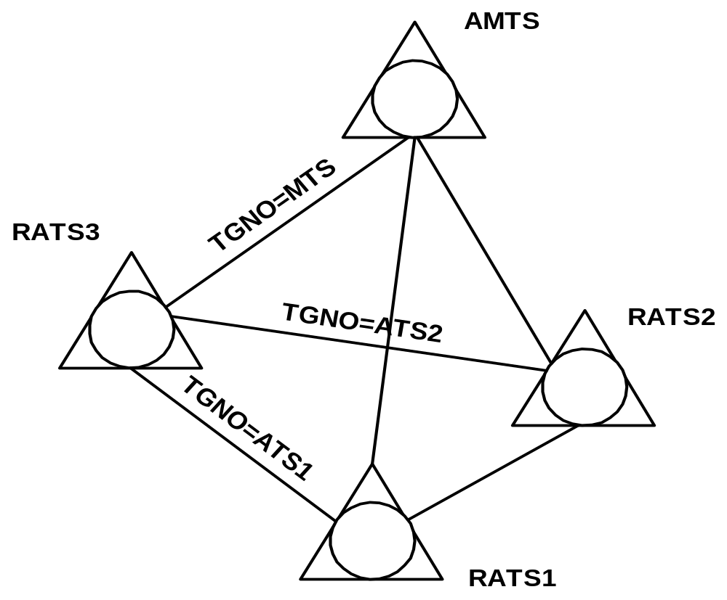
Рисунок 1 – схема МСС в проектируемой сети

Пример: Создание маршрутов от проектируемой АТС к РАТС1.

Первый (основной) маршрут проходит напрямую к РАТС1, по пучку с именем TGNO=ATS1. Создадим его:
CR ROUTE:DEST=RATS1, ROUTE=1, TGNO=ATS1, DINO=D4-2;

Второй (обходной) маршрут проходит по пучку с именем TGNO=ATS2, т.е. транзитом через РАТС2. Создадим его:
CR ROUTE:DEST=RATS1, ROUTE=2, TGNO=ATS2, DINO=D4-2;

2.4 Создание группы (пучка) СЛ

Объединение в группу всех соединительных линий, которые обслуживают нагрузку к определенной станции, позволяет обращаться к этим линиям с помощью соответствующего имени и сформировать данные для хранения, которые являются общими для всей группы. Существуют группы входящих, исходящих и двухсторонних СЛ. Несколько маршрутов к различным пунктам назначения могут использовать один и тот же пучок СЛ.
Создание группы СЛ выполняется с помощью команды CR TGRP.
Формат ввода:
CR TGRP : TGNO= ,OPMODE= ,GCOS=;
Вводимый параметр
TGNO - TRUNK GROUP NUMBER - Этим параметром задается номер группы соединительных линий. Оператором системы может быть выбран любой номер при условии, что он четко идентифицируется на станции. Этот номер используется для:
- адресации группы соединительных линий при вводе команд, которые относятся к группе соединительных линий,
- идентификации группы соединительных линий при системных выводах.
Этот параметр допускает ввод только одиночного значения. 1...6 символов из набора символов для символических имен
OPMODE - OPERATION MODE - Этим параметром задается рабочий режим соединительной линии. Этот параметр допускает ввод только одиночного значения.
В курсовом проекте для всех СЛ используется значение - BW – BOTHWAY (двусторонние СЛ)
GCOS - GROUP CLASSES OF SERVICE - Этот параметр допускает ввод одиночного значения или нескольких значений разделенных символом &.
В курсовом проекте для всех СЛ используются следующие значения параметра GCOS:
CCS7IUP - CCS7 SIGNALING IUP - Группа соединительных линий обслуживаемых по CCS7 через Подсистему Пользователя ISDN - ISUP.
PRIOPRE - PRIORITY PRELIMINARY - Это значение параметра GCOS означает, что станция с большим номером имеет преимущество в занятии четных СЛ в пучке между двумя АТС.

Пример.
CRTGRP:TGNO=ATS1, OPMODE=BW, GCOS=PRIOPRE&CCS7IUP;

2.5 Создание отдельных СЛ (транков)

Каждой соединительной линии (транку) назначается порт в некотором блоке LTG и, соответственно, определенный канал (временной интервал) в составе ИКМ-тракта. При организации СЛ используется команда CR TRUNK, в которой определяются следующие параметры:
- имя группы СЛ (TGNO), к которой принадлежит рассматриваемая линия;
- номер линии (LNO), используемый для идентификации отдельной СЛ в составе группы;
- физический номер цифрового канала (EQN);
- класс обслуживания (LCOS), определяющий тип процедуры сигнализации.

Формат ввода:
CR TRUNK : TGNO= ,EQN= ,LCOS= ;
Вводимый параметр
TGNO - TRUNK GROUP NUMBER - Этот параметр допускает ввод только одиночного значения. 1...6 символов из набора символов для символических имен
EQN - EQUIPMENT NUMBER - Этот параметр допускает ввод только одиночного значения.
a-b-c-d
a: TIME SWITCH GROUP=0...7, диапазон десятичных чисел
b: LINE TRUNK GROUP=1...63, диапазон десятичных чисел
c: LINE TRUNK UNIT=0...3, диапазон десятичных чисел
d: CHANNEL=0...31, диапазон десятичных чисел
LCOS - LINE CLASSES OF SERVICE - Этот параметр допускает ввод одиночного значения или нескольких значений разделенных символом &.
В курсовом проекте используется значение параметра LCOS - DIGSIG12 - DIGITAL SIGNALING 12, что означает - используется ОКС-7 с подсистемой ISUP.

Пример.
CR TRUNK:TGNO=ATS1, EQN=0-6-1-3, LCOS=DIGSIG12;

8.1 Структурная схема сети ОКС-7

При организации сети ОКС №7 на ГТС необходимо иметь в виду структуру существующей сети телефонных станций, являющихся в настоящее время основными источниками и потребителями сигнальной информации, а именно:
- существующие АТС внутри отдельного узлового района связываются между собой цифровыми первичными трактами напрямую;
- в отдельных узловых районах организуются электронные узлы (УВСЭ), предназначенные, главным образом, для связи с существующими АТС и УВС;
- цифровые АТС разных узловых районов связываются между собой или напрямую, или через УВСЭ; выбор способа связи зависит как от емкости цифровой ГТС, так и от емкости АТС. На некоторых ГТС при малой емкости АТСЭ (до 20 тыс. номеров) возможна также связь н через узел исходящих сообщений;
- на ГТС без узлообразования АТСЭ внедряются как отдельные станции, связь с существующими АТС может осуществляться через отдельные АТСЭ, выполняющие роль шлюзов;
- на ГТС с узлообразованием организуются отдельные цифровые узловые районы, кратные 100-тысячной емкости, для которых выделяются индексы b или аb из номерной емкости зоны.
При построении сети ОКС №7на ГТС следует иметь ввиду, что сеть ОКС №7 должна быть в основном связанной; квазисвязанный способ должен быть предназначен для работы в аварийной ситуации или при перегрузках, поэтому всегда должны предусматриваться альтернативные маршруты.
На ГТС без узлообразования связь между пунктами сигнализации осуществляется по принципу "каждый с каждым". На некоторые АТС могут быть возложены функции транзитных пунктов сигнализации для обеспечения альтернативных маршрутов.
На ГТС с узлообразованием внутри узлового района между АТСЭ должны быть организованы прямые звенья сигнализации. Прямые звенья ОКС №7 могут быть организованы и между АТСЭ разных узловых районов при наличии достаточной нагрузки. На узловые станции должны быть возложены следующие функции транзитных узлов коммутации:
- обеспечение связи в нормальной ситуации между АТСЭ разных узловых районов в случае малой нагрузки;
- обеспечение связи в аварийной ситуации.
При построении сети ОКС №7 на ГТС следует придерживаться следующих принципов:
- нагрузка звена сигнализации (ЗС) между SP не должна превышать в нормальных условиях 0.2 Эрл.
- если нагрузка ЗС превышает 0.2 Эрл, то необходимо организовывать дополнительные параллельные ЗС.
С учетом вышеуказанных подходов к проектированию сетей ОКС №7, рассмотрим создание сети ОКС №7 и администрирование ее элементов на примере местной сети следующей конфигурации (рисунок 8.1):
На рисунке 8.1 можно выделить следующие области (зоны):
- Собственная ("своя") зона сигнализации, включающая собственный пункт сигнализации А, и смежные с ним пункты B, C, и D, причем пункты C и D - транзитные (STP);
- Внешние зоны сигнализации, например зона включающая пункты E, F, C, G.
Внутри "своей" зоны пункты сигнализации SP связаны напрямую "каждый с каждым", причем в пучках между ними используется по 4 звена сигнализации, что вероятнее всего говорит о большом тяготении между "своими" SP. На этом рисунке не показаны разговорные каналы, чтобы не потерять наглядность, но обычно "сигнальное тяготение" связано с "разговорным тяготением", т. е. между "своими" SP имеется достаточно большое число разговорных каналов.

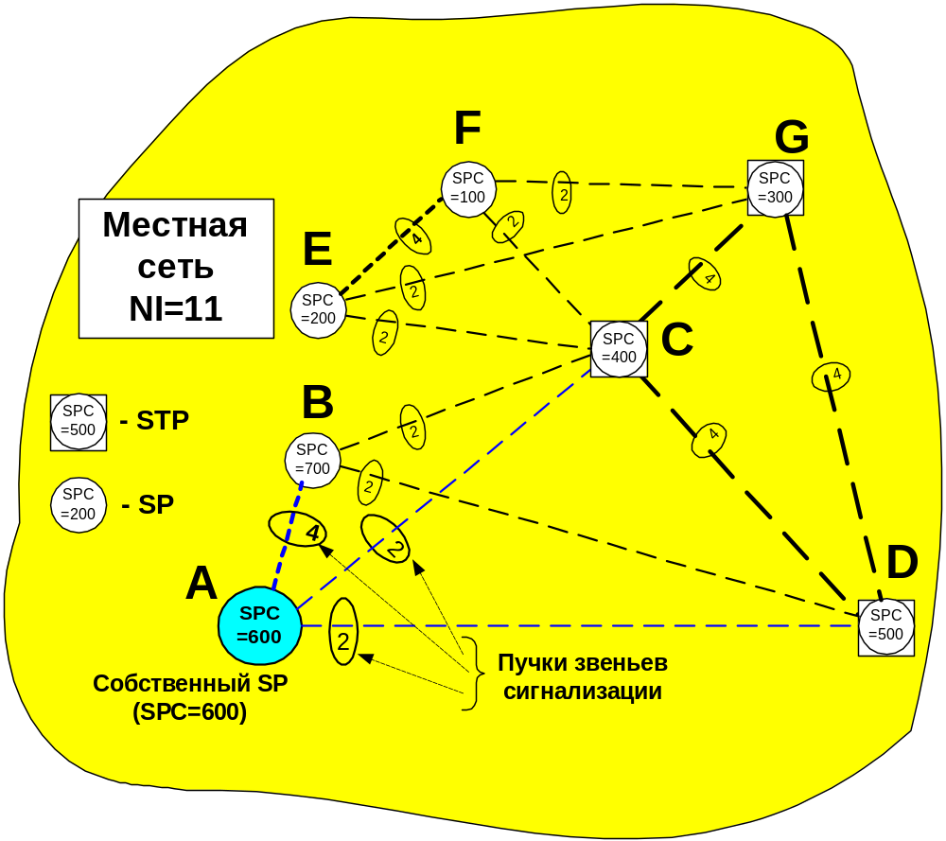
Рисунок 8.1 - Пример конфигурации сети ОКС №7

С пунктами из внешней зоны сигнальная связь поддерживается через транзитные (узловые) пункты сигнализации STP, причем для надежности сети ОКС №7 каждый SP, "опирается" как минимум на два STP. На рисунке 8.1 - в качестве STP задействованы узлы С, D и G, связь между которыми организована по принципу "каждый с каждым", причем пучки звеньев между STP включают по 4 звена сигнализации, что говорит об относительно большой нагрузке между узлами (исходящей от этих узлов и транзитной).
Рассмотрим для данной конфигурации сети примеры маршрутных таблиц.
Маршрутная таблица в пункте сигнализации A (SPC=600) выглядит следующим образом:
Таблица 8.1 – Пример маршрутной таблицы в SP A
Наименование пучка звеньев | Количество звеньев в пучке | Наименование SP/STP, которого можно достичь по этому пучку | Код Пункта Назначения - КПН (DPC), которого можно достичь по этому пучку
AB | 4 | B | 700
AC | 2 | C,D,G,B,E,F | 400,500,300,700,200,100
AD | 2 | D,C,G,B,E,F | 500,400,300,700,200,100

Из таблицы 2, можно видеть, что из пункта A в пункт B (направление А?В) сигнальное сообщение может пройти по одному из 3-х возможных маршрутов:

маршрут №1 - напрямую по звену АВ, т. е. : SP A - звено АВ - SP B;

маршрут №2 - через STP C, т. е. : SP A - звено АС - SP C - звено CB - SP B;

маршрут №3 - через STP D, т. е. : SP A - звено АD - SP D - звено DB - SP B;

Соответствующие возможности маршрутизации должны быть, конечно, заложены в маршрутных таблицах тех SP/STP, которые упоминаются в приведенных маршрутах. Маршрут №1, должен использоваться как основной, а один из двух других маршрутов - как резервный. Допускается и разделение нагрузки между первыми двумя маршрутами, но это должно быть оговорено в проекте. Любое отступление от проектных данных может повлечь за собой непредсказуемые последствия, из-за возможных перегрузок в STP, не учтенных проектом.
Создание базы данных по сети ОКС №7, включает в общем случае следующие моменты (рисунок 2).
У различных производителей оборудования и ПО ОКС №7, алгоритм создания БД ОКС 7 может несколько отличаться от приведенного на рисунке 2.
В частности, на рисунке 2 не показаны обязательные моменты при администрировании ОКС №7 - такие как отображение существующих элементов сети с помощью соответствующих MML-команд или конкретный порядок применения тех или иных команд. Однако, здесь мы не будем рассматривать эти детали, имея ввиду, что использование команд отображения (типа DISP) является естественным для операторов, обслуживающих цифровые системы коммутации (ЦСК), а порядок применения тех или иных команд - определяется конкретными процедурами администрирования, которые приводятся в технической документации и являются обязательными при эксплуатации ЦСК.

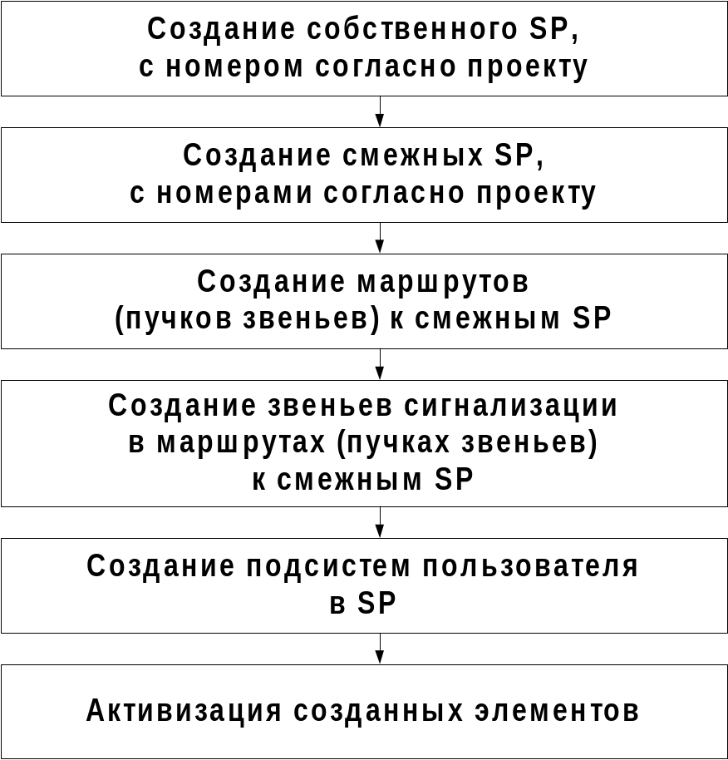

Рисунок 8.2 - Алгоритм создания базы данных сети ОКС №7

Покажем на конкретных примерах создание ОКС №7.

8.2 Создание пунктов сигнализации, маршрутов, звеньев

Рассмотрим пример создания базы данных в пункте сигнализации SP A (SPC=600) для собственной зоны, т.е. зоны, включающей SP B и STP C и D (см. рисунок 1).
Для большей наглядности приведем на рисунке 8.3 элементы характеризующие уровни 1, 2, 3 и 4 ОКС №7с привязкой их к конкретной системе передачи (в данном случае ИКМ-тракт), и к конкретному оборудованию ОКС №7.
Элементами уровня 1 (физического или звена данных сигнализации) на рисунке 8.3 являются:
- ИКМ-тракт, точнее один из временных интервалов (t/s) ИКМ-тракта;
- оборудование линейной группы LTG;
- оборудование коммутационного поля SN (полупостоянное соединение);
- мультиплексор в контроллере ОКС №7 MUX.
Задачами администрирования на уровне 1 являются:
- установление соответствия между логическими номерами звеньев в пучке и физическими/логическими номерами оборудования ИКМ-тракта, т. е. назначение конкретного временного интервала в ИКМ-тракте, для звена сигнализации с конкретным именем;
- установление полупостоянного соединения (NUC) в коммутационном поле между конкретной LTG и модулем SILT;
- активизация полупостоянного соединения.
Элементами 2-го уровня ОКС №7 (канального или звена сигнализации) на рисунок 8.3 являются модули (платы) SILT в контроллере ОКС №7 CCNC.
На данном уровне в результате администрирования должно быть создано:
- пучок звеньев сигнализации, с указанием количества звеньев в пучке, типа звеньев, способа разделения нагрузки между звеньями одного пучка;
- отдельные звенья сигнализации с привязкой их логических номеров конкретным номерам SILT;
- активизированы пучки звеньев.
Элементом 3-го уровня (сетевого) на рисунке 8.3 является дублированный процессор ОКС №7 - CCNP.
На 3-м уровне администрированию подлежат:
- пункты сигнализации SP и STP в собственной зоне, с указанием принадлежности к уровню иерархии сети (индикатор сети NI), функции, выполняемой данным пунктом SP или STP;
- возможные пучки каналов между SP, согласно проекту, с указанием приоритетного пучка и способа разделения нагрузки между пучками;
- отношения между DPC и пучками разговорных каналов, с указанием символических имен пучков разговорных каналов.
Подсистема пользователя (UP) - 4-й уровень, представляет собой программное обеспечение, инсталлируемое в LTG и CP.
При администрировании UP, должна быть описана конкретная подсистема пользователя (TUP или ISUP), создаваемая в смежных SP.
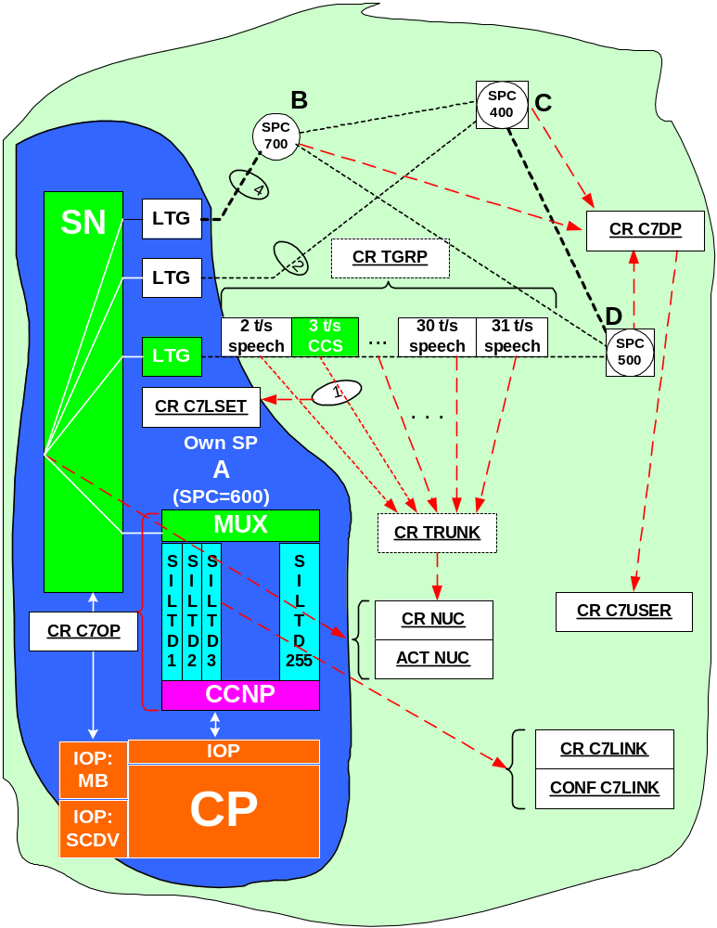

Рисунок 8.3 - Создание базы данных ОКС №7в SP A (SPC=600)

Структура сигнальных и речевых соединений между двумя системами EWSD показана на рисунке 8.4.
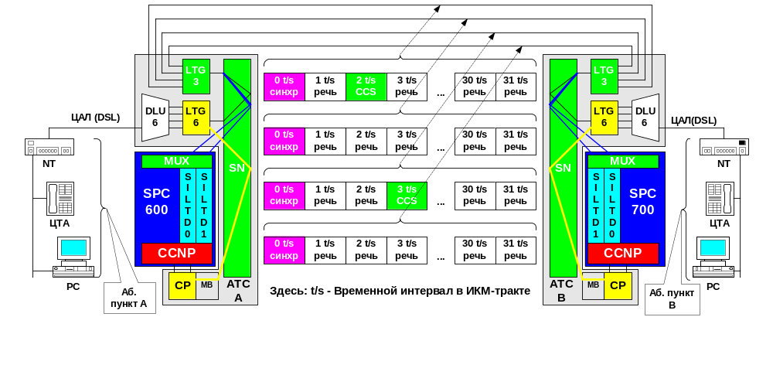

Рисунок 8.4 - Структура сигнальных и речевых соединений

Придерживаясь вышеоговоренных моментов создадим базу данных в пункте SP A (SPC=600), попутно сопровождая применение MML - команд соответствующими комментариями.

Создание собственного пункта сигнализации
(SP A с SPC=600)

CR C7OP:SPC=600, NETIND=NAT1, STPI=STP, [SDL=], [SENDTFP=];

CR C7OP - CREATE CCS7 OWN SIGNALING POINT - Эта команда создает собственный пункт сигнализации CCS7, который предоставляет станции EWSD средства идентификации в сети сигнализации. Предварительные условия: Специфичная для проекта структура SPC собственного пункта сигнализации должна быть определена.
SPC - SIGNALING POINT CODE - Этот параметр указывает код пункта сигнализации исходной станции. Допустимые значения определяются индивидуальными операторами сети для конкретного проекта. Этот параметр допускает ввод только одиночного значения (SPC= 0...16383, диапазон десятичных чисел)
STPI - SIGN. TRANSFER POINT INDICATOR - Этот параметр указывает функцию собственного пункта сигнализации в сети CCS7.
SP - SIGNALING POINT - Собственный пункт сигнализации выполняет функции оконечного пункта сигнализации.
STP - SIGNALING TRANSFER POINT Собственный пункт сигнализации выполняет функции транзитного пункта сигнализации и оконечного пункта сигнализации.
SDL - SUPPORTED DATA LENGTH - Этот параметр указывает максимальную длину (в байтах) сигнального блока сообщения, которая поддерживается подсистемой передачи сообщений. Этот параметр допускает ввод только одиночного значения (62 или 272, диапазон десятичных чисел).
Необязательный параметр. Значение по умолчанию: 272
SENDTFP - SEND TRANSFER PROHIBITED - Этот параметр указывает функцию send transfer prohibited (TFP) (передача сигнала "запрет передачи" - TFP).
С помощью этого параметра реализуется функция управления сигнальной сетью (3-й уровень), позволяющая не повторять ошибки маршрутизации, возникающие, например вследствие сбоев в базах данных SP (направление сигнальных единиц по несуществующим или недоступным адресам).
Если SENDTFP выключен, то сообщение об ошибке маршрутизации не может быть послано, и принятое сообщение отбрасывается, а счетчик ошибок маршрутизации увеличивается на 1. Когда SENDTFP включен, то в смежный пункт сигнализации, который послал отброшенное сообщение посылается сообщение TFP.
Необязательный параметр. Значение по умолчанию: ON

Здесь значение параметра NETIND (индикатор сети) равное NAT1 соответствует местной сети с индикатором NI=11.
Значение параметра STPI=STP означает что пункт сигнализации А создается с функциями транзитного пункта (на рисунке 3 это не отмечено - в данном примере будем рассматривать пункт с SPC=600, как транзитный), но это обязательно должно быть оговорено в проекте.

Создание пунктов назначения для станций B, C и D
(в собственной зоне)

Вначале создаем пучки звеньев сигнализации к пунктам B, C и D согласно маршрутной таблице:

CR C7LSET: LSNAM=C7AB, SPC=700, NETIND=NAT1, LSK=3;

CR C7LSET - CREATE CCS7 LINK SET - Эта команда создает набор звеньев - пучок (максимум 16 звеньев в пучке), используемых для передачи сигнального трафика между смежными пунктами сигнализации. К смежному пункту сигнализации можно создать только один набор звеньев
Предварительные условия: - Собственный пункт сигнализации должен быть создан.
LSNAM=C7AB - имя пучка звеньев сигнализации между пунктами А и В (параметр - LSNAM - LINK SET NAME - допускает ввод только одиночного значения - 1...12 символов из набора символов для символических имен);
SPC=700 - код сигнального пункта В (SPC - SIGNALING POINT CODE - Этот параметр указывает код пункта сигнализации, к которому ведет пучок звеньев. Допустимые значения определяются индивидуальным сетевым оператором для конкретного проекта. Этот параметр допускает ввод только одиночного значения (SPC = 0...16383, диапазон десятичных чисел);
В данном случае значение параметра NETIND (индикатор сети) также равное NAT1 соответствует местной сети с индикатором NI=11, т.е. пункт В с SPC=700 создается в одной зоне с пунктом А;
LSK=3 - ключ разделения нагрузки для звеньев сигнализации (LSK - LOAD SHARING KEY FOR LINK SET). Этот параметр указывает ключ (маску) разделения нагрузки для пучка звеньев. Этот ключ указывает метод, используемый для определения максимального числа активных звеньев в пучке, по которым распределяется нагрузка.
Нагрузка распределяется по одному (LSK = 0), двум (LSK = 1, 2, 4, 8), четырем (LSK = 3, 5, 6, 9, 10, 12), восьми (LSK = 7, 11, 13, 14) или шестнадцати (LSK = 15) каналам сигнализации. При распределении по двум, четырем или восьми каналам сигнализации параметр LSK также определяет, какие части нагрузки распределяются по каждому из звеньев сигнализации. Этот параметр допускает ввод только одиночного значения - 0...15, диапазон десятичных чисел).
В данном случае между пунктами А и В предполагается использовать разделение нагрузки между всеми четырьмя звеньями в пучке звеньев С7АВ. Значение параметра LSK=3 (0011) - означает, что для разделения нагрузки будут анализироваться два младших бита в поле сигнальной единицы - SLC (КЗС) - код выбора звена сигнализации, т.е. маска, накладываемая на это поле равна 0011. Единицы в двоичном позиционном коде маски LSK указывают какие из четырех разрядов поля SLC (КЗС) участвуют в разделении нагрузки.
Звено сигнализации, по которому будет передана данная сигнальная единица, определяется конкретным заполнением поля SLC (КЗС), которое, как известно, представлено младшими битами поля CIC.

Рассмотрим пример.
Пусть нагрузка распределяется по двум имеющимся звеньям в пучке: 0-му и 1-му.
Когда координационный процессор (СР) после поиска пути в коммутационном поле занимает разговорный канал с конкретным значением CIC, то это значение CIC помещается в поле сигнальной единицы с одноименным названием. Младшие четыре бита в поле CIC используются для разделения нагрузки по звеньям сигнализации. Пусть указана маска LSK=1 (или 0001 - в двоичном коде), то есть для разделения нагрузки выбран младший разряд поля SLC (КЗС). Половина значений CIC - четная, а другая - нечетная.
В этом случае значащие сигнальные единицы, у которых значение CIC - четное (младший бит будет равен нулю), будут передаваться по 0-му звену сигнализации в пучке, а значащие сигнальные единицы, у которых значение CIC - нечетное (младший бит будет равен единице), будут передаваться по 1-му звену сигнализации в пучке.
Выбор значения параметра LSK зависит от числа разговорных каналов, обслуживаемых этими звеньями. Анализ более младших битов кода SLC (КЗС), позволяет более равномерно распределять нагрузку даже при небольшом числе разговорных каналов, обслуживаемых в данный момент этими звеньями.

Аналогично создаются пучки звеньев в направлении пунктов С и D:

CR C7LSET: LSNAM=C7AC, SPC=400, NETIND=NAT1, LSK=4;
CR C7LSET: LSNAM=C7AD, SPC=500, NETIND=NAT1, LSK=4;

В данном случае для разделения нагрузки в пучках С7АС и С7АD анализируется третий бит кода SLC (КЗС), так как LSK=4 (0100).

Теперь создадим пункты назначения В, С и D:

пункт назначения В:
CR C7DP: DPC=700, NETIND=NAT1, PRD=C7AB&C7AC&C7AD, LSK=0;
пункт назначения C:
CR C7DP: DPC=400, NETIND=NAT1, PRD=C7AC&C7AD, LSK=0;
пункт назначения D:
CR C7DP: DPC=500, NETIND=NAT1, PRD=C7AD&C7AC, LSK=0;

CR C7DP - CREATE CCS7 DESTINATION POINT - Эта команда создает пункт назначения на сети CCS7. Пункт назначения может находиться в собственной зоне или во внешней зоне. Набор маршрутов описывает все существующие возможности для достижения пункта назначения. Это может быть выполнено через один или несколько маршрутов. Маршрут - это набор звеньев, ведущий непосредственно к пункту назначения или к смежному пункту сигнализации, через который может быть достигнут пункт назначения. Создаваемый набор маршрутов может содержать от одного до восьми направлений маршрута (наборы звеньев). Первому направлению маршрута в этом наборе назначается самый высокий приоритет маршрутизации.
Предварительные условия: Пучок звеньев в наборе маршрутов должен быть создан.

DPC - DESTINATION POINT CODE - Этот параметр допускает ввод только одиночного значения (DPC= 0...16383, диапазон десятичных чисел). Для пункта В - DPC=700;
PRD - POSSIBLE ROUTE DIRECTION (Возможные направления маршрутов) - Этот параметр допускает ввод одиночного значения или нескольких значений разделенных символом & (1...12 символов из набора символов для символических имен);
В данном случае согласно маршрутной таблице от пункта А до пункта В можно "добраться" по трем пучкам, то есть тремя маршрутами - C7AB (маршрут №1), C7AC (маршрут №2) и C7AC (маршрут №3).
До пунктов С и D можно "добраться" по двум пучкам согласно маршрутной таблице, а именно -
до пункта С по маршруту С7АС и С7АD (через STP D);
до пункта D по маршруту С7АD и С7АC (через STP C).
Во всех случаях первым указан приоритетный (основной) маршрут, остальные предусмотрены в качестве резервных.
LSK - LOAD SHARING KEY FOR RT DIRECT - Этот параметр указывает ключ разделения нагрузки для набора маршрутов. Он указывает метод, используемый для определения того, распределяется ли нагрузка по одному (LSK = 0) или двум (LSK> 0) наборам каналов сигнализации. При распределении по двум наборам каналов сигнализации параметр LSK = 1,2,3 или 4 также определяет, какие части нагрузки распределяются по каждому из двух наборов каналов сигнализации. Этот параметр допускает ввод только одиночного значения - 0...4, диапазон десятичных чисел.
В данном случае для всех пунктов LSK=0, то есть разделение нагрузки между маршрутами не предусмотрено (проектом), и вся нагрузка будет маршрутироваться по пучку звеньев, указанным первым в параметре PRD команды CR C7DP.

Описание подсистем пользователей в сигнальных пунктах

Опишем подсистему пользователя ISDN (ISUP) в SP В:

CR C7USER:USNAME=ISUP, DPC=700, NETIND=NAT1;

CR C7USER - CREATE CCS7 USER ASSOCIATION - Эта команда создает связь между подсистемой пользователя и пунктом назначения.
Предварительные условия: - Пункт назначения должен быть создан
USNAME - USER NAME - Этот параметр допускает ввод только одиночного значения. (TUP - TELEPHONE USER PART, ISUP - ISDN USER PART);

Создание пучков соединительных линий (СЛ)
в собственном пункте (A с SPC=600)

Создаем пучок СЛ к пункту В:
CR TGRP:TGNO=AB, OPMODE=BW, GCOS=CCS7IUP&PRIOPRE;
CR TGRP - CCS7 BOTHWAY TGRP - Команда в этом формате вводится для групп двунаправленных соединительных линий с сигнализацией подсистемы пользователя CCS7: GCOS=CCS7IUP - для подсистемы пользователя ISDN (ЦСИО); GCOS=CCS7TUP - для подсистемы пользователя PSTN (ТфОП);
TGNO - TRUNK GROUP NUMBER - Этим параметром задается номер пучка соединительных линий, включающих разговорные каналы и каналы ОКС №7. Оператором системы может быть выбран любой номер при условии, что он четко идентифицируется на станции.
Этот номер используется для:
- адресации группы соединительных линий при вводе команд, которые относятся к группе соединительных линий,
- идентификации группы соединительных линий при системных выводах.
Этот параметр допускает ввод только одиночного значения (1...6 символов из набора символов для символических имен)
OPMODE - OPERATION MODE - Этим параметром задается рабочий режим соединительной линии. (BW - BOTHWAY - двусторонние СЛ).
GCOS - GROUP CLASSES OF SERVICE - Этот параметр допускает ввод одиночного значения или нескольких значений разделенных символом &.
- CCS7IUP - CCS7 SIGNALING IUP - Группа соединительных линий с каналами CCS7 для сигнализации Подсистемы Пользователя ISDN.
- PRIOPRE - PRIORITY PRELIMINARY - Временная спецификация поиска для группы соединительных линий с методом сигнализации по общему каналу (обработка приоритета для отдельных каналов). Последняя спецификация поиска определяется, когда группа соединительных линий с методом сигнализации по общему каналу связывается с пунктом назначения.
В данном случае значение PRIOPRE параметра GCOS определяет приоритеты станций А и В при одновременной попытке занятия канала. Станция с более высоким значением SPC имеет приоритет в отношении каналов с четным значением CIC (см. CR TRUNK), а станции с более низким значением SPC имеют приоритет в отношении каналов с нечетным значением CIC.
Создаем пучок СЛ к пункту С:
CR TGRP:TGNO=AС, OPMODE=BW, GCOS=CCS7IUP&PRIOPRE;
Создаем пучок СЛ к пункту D:
CR TGRP:TGNO=AD, OPMODE=BW, GCOS=CCS7IUP&PRIOPRE;

Создание отношения между пунктами назначения (DPC) и соответствующими пучками соединительных линий (СЛ)

ENTR C7TGREL:TGNO=AB, DPC=700, NETIND=NET1 ;
ENTR C7TGREL:TGNO=AC, DPC=400, NETIND=NET1 ;
ENTR C7TGREL:TGNO=AD, DPC=500, NETIND=NET1 ;
ENTR C7TGREL - ENTER CCS7 TRUNK GROUP RELATION - Эта команда вводит отношение между пунктом назначения и группой соединительных линий с сигнализацией по общему каналу. К пункту назначения может вести максимум 6 групп соединительных линий с сигнализацией по общему каналу.
Предварительные условия:
- Пункт назначения должен быть создан.
- Группа соединительных линий с сигнализацией по общему каналу должна быть создана.
- Процедура набора номера для группы соединительных линий с сигнализацией по общему каналу должна соответствовать одной из созданных подсистем пользователя для пункта назначения.

Создание каналов и звеньев сигнализации в
пучках соединительных линий (СЛ)
Создание каналов (выделение временных интервалов) для звеньев сигнализации в пучке СЛ АВ (4 канала - временных интервала согласно проекту). Распределение каналов ОКС-7 по ИКМ-трактам и LTG см. на рисунке 8.5. ИКМ-тракты с каналами ОКС-7 включаем в 0-е порты LTG (LTU=0). Для обеспечения надежности каждый канал ОКС-7 организуется в отдельном LTG и в отдельном ИКМ-тракте.
CR TRUNK:TGNO=AB, EQN=0-2-0-2, LCOS=DIGSIG12, CIC=0-2;
CR TRUNK:TGNO=AB, EQN=0-3-0-17, LCOS=DIGSIG12, CIC=4-17;
CR TRUNK:TGNO=AB, EQN=0-4-0-3, LCOS=DIGSIG12, CIC=8-3;
CR TRUNK:TGNO=AB, EQN=0-5-0-18, LCOS=DIGSIG12, CIC=12-18;
CR TRUNK - CREATE TRUNK - CCS7 CIRCUITS - По этой команде создается одиночная соединительная линия или до 31 соединительной линии для заданной группы соединительных линий. Если вводится параметр TRRANGE, то при вводе одной команды может быть создано до 31 соединительной линии.
Команда в этом формате используется для каналов с сигнализацией CCS7 с конкретной подсистемой пользователя. Группа соединительных линий должна содержать одно из следующих значений:
- GCOS=CCS7TUP
- GCOS=CCS7IUP и т.д.
Предварительные условия: - Группа соединительных линий уже должна быть соединена с пунктом назначения.
Примечания: Каналы блокируются автоматически.
В данном случае мы выделяем под ОКС №7 разные временные интервалы в различных ИКМ - трактах, в целях обеспечения надежности ОКС №7.
EQN - EQUIPMENT NUMBER - Этот параметр "привязывает" канал в ИКМ-тракте к конкретному оборудованию - в данном случае к LTG и допускает ввод только одиночного значения в следующем формате: a-b-c-d
a - TIME SWITCH GROUP= 0...7, указывает №tsg, диапазон десятичных чисел
b - LINE TRUNK GROUP= 1...63, указывает №ltg, диапазон десятичных чисел
c - LINE TRUNK UNIT= 0...7, указывает №ltu – порта в ltg, диапазон десятичных чисел
d - CHANNEL= 0...31, указывает №t/s – временного интервала, диапазон десятичных чисел
LCOS - LINE CLASSES OF SERVICE - Этот параметр допускает ввод одиночного значения или нескольких значений разделенных символом &.
DIGSIG12 - DIGITAL SIGNALING 12 - ISUP-сигнализация.
CIC - CIRCUIT IDENTIFICATION CODE - Этим параметром задается идентификатор канала. Идентификационный код канала должен быть идентичным для канала на обеих станциях. Ввод значения 0-0 запрещен. Этот параметр допускает ввод только одиночного значения в формате (a-b);
a - DIGITAL INTERFACE UNIT NUMBER= 0...681, диапазон десятичных чисел - номер ИКМ-системы;
b - CHANNEL NUMBER= 0...31, диапазон десятичных чисел - номер временного интервала в ИКМ-системе;
Создание каналов (выделение временных интервалов) для звеньев сигнализации в пучке СЛ АС (2 канала - временных интервала согласно проекту):
CR TRUNK:TGNO=AC ,EQN=0-6-0-3, LCOS=DIGSIG12, CIC=16-3;
CR TRUNK:TGNO=AC ,EQN=0-7-0-18, LCOS=DIGSIG12, CIC=20-18;

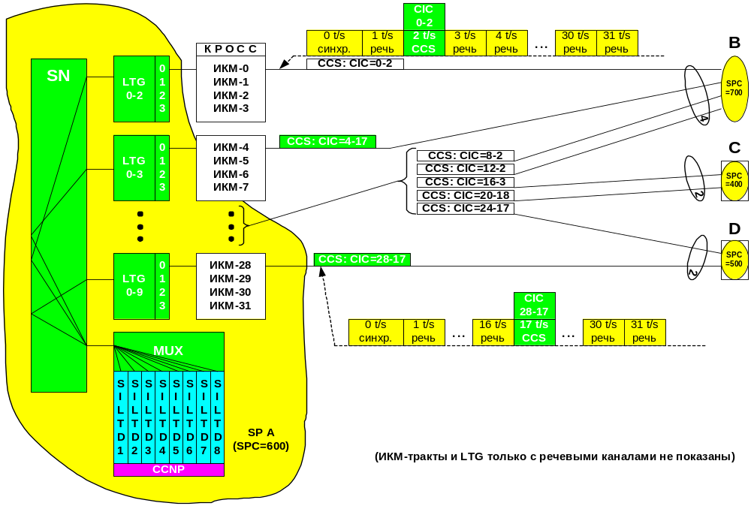

Рисунок 8.5 – Распределение каналов ОКС-7 по ИКМ-трактам и LTG

Создание каналов (выделение временных интервалов) для звеньев сигнализации в пучке СЛ АD (2 канала - временных интервала согласно проекту):
CR TRUNK:TGNO=AD ,EQN=0-8-0-2, LCOS=DIGSIG12, CIC=24-17;
CR TRUNK:TGNO=AD ,EQN=0-9-0-17, LCOS=DIGSIG12, CIC=28-17;

Создание звеньев сигнализации в пучке СЛ АВ (4 звена согласно проекту):
CR C7LINK:LSNAM=C7AB, LCOD=0, SILTNO=1, LTYPE=D64BWM;
CR C7LINK:LSNAM=C7AB, LCOD=1, SILTNO=2, LTYPE=D64BWM;
CR C7LINK:LSNAM=C7AB, LCOD=2, SILTNO=3, LTYPE=D64BWM;
CR C7LINK:LSNAM=C7AB, LCOD=3, SILTNO=4, LTYPE=D64BWM;
CR C7LINK - CREATE CCS7 LINK - Эта команда создает звено сигнализации, которое является связным трактом между двумя смежными пунктами сигнализации, и назначает его определенному пучку каналов.
Предварительные условия:
- Связанный пучок звеньев должен быть создан.
- Связанный мультиплексор должен быть создан.
- Для звеньев, подключенных к коммутационному полю с помощью блоков SILT (номера 56-127 или 184-255), соответствующий ведущий мультиплексор B (MUXMB) должен быть создан по команде CR MUXMB.
- SILT, связанный со звеном, не должен быть назначен другому звену.
Примечания:
- В пучок звеньев можно назначить до 16 звеньев.
- Для блоков SILT с номерами 0 и 128 звенья могут быть аналоговыми.
- После создания пучок звеньев неактивен.
- Звено не будет передавать трафик до тех пор, пока оно не будет активизировано по команде CONF C7LINK.
LSNAM - LINK SET NAME - Этот параметр допускает ввод только одиночного значения.
В данном случае это пучок звеньев с именем С7АВ.
LCOD - LINK CODE - Этот параметр задает логический номер звена в пучке звеньев и допускает ввод только одиночного значения (0...15, диапазон десятичных чисел). Для создания 4-х звеньев - команда применяется четыре раза.
SILTNO - SILT NUMBER - Этот параметр осуществляет привязку звена с номером LCOD к оборудованию ОКС №7 (в данном случае - к SILT - модулю звена сигнализации с номером SILTNO) и допускает ввод только одиночного значения (0...255, диапазон десятичных чисел)
LTYPE - LINK TYPE - Этот параметр указывает тип тракта ИКМ и процедуру исправления ошибок и допускает ввод только одиночного значения.
D64BWM - звено в тракте ИКМ с пропускной способностью 64 кбит/с с базовой процедурой коррекции ошибок
D64PWM - звено в тракте ИКМ с пропускной способностью 64 кбит/с с процедурой коррекции ошибок путем превентивного циклического повторения - PCR.
Примечание: На обоих концах звена должен использоваться одинаковая процедура коррекции ошибок.
Создание звеньев сигнализации в пучке СЛ АС (2 звена согласно проекту):
CR C7LINK:LSNAM=C7AC, LCOD=0, SILTNO=5, LTYPE=D64BWM;
CR C7LINK:LSNAM=C7AC, LCOD=1, SILTNO=6, LTYPE=D64BWM;

Создание звеньев сигнализации в пучке СЛ АD (2 звена согласно проекту):
CR C7LINK:LSNAM=C7AD, LCOD=0, SILTNO=7, LTYPE=D64BWM;
CR C7LINK:LSNAM=C7AD, LCOD=1, SILTNO=8, LTYPE=D64BWM;

Отмена блокировки созданных звеньев:
CAN TRDAT:TGNO=AB, CIC=0-2, BLK=ADMIN;
CAN TRDAT:TGNO=AB, CIC=1-17, BLK=ADMIN;
CAN TRDAT:TGNO=AB, CIC=2-3, BLK=ADMIN;
CAN TRDAT:TGNO=AB, CIC=3-18, BLK=ADMIN;
CAN TRDAT:TGNO=AC, CIC=4-2, BLK=ADMIN;
CAN TRDAT:TGNO=AC, CIC=5-17, BLK=ADMIN;
CAN TRDAT:TGNO=AD, CIC=7-2, BLK=ADMIN;
CAN TRDAT:TGNO=AD, CIC=8-17, BLK=ADMIN;
CAN TRDAT - CANCEL TRUNK DATA - По этой команде отменяется введенная блокировка для одиночной или нескольких (до 31) соединительных линий для заданной группы соединительных линий.
Предварительные условия:
- Группа соединительных линий существует.
- Существует номер линии или CIC, и он является допустимым для соединительной линии.
- Существуют данные, которые должны быть отменены.
BLK - TRUNK BLOCKING - Этим параметром задается отменяемая блокировка для соединительной линии. Этот параметр допускает ввод одиночного значения или нескольких значений разделенных символом & (ADMIN - ADMINISTRATIVE BLOCK)

Создание полупостоянных соединений (NUC) в коммутационном поле

CR NUC:NUC=NUCAB, EQNIC=a-b-c-d, EQNOG=(позиционный номер мультиплексора MUX поля SN и SILTNO), TYPE=MUX;
CR NUC - CREATE NAILED-UP CONNECTION - По этой команде создается полупостоянное соединение между входящей стороной - LTG (точнее - между временным интервалом, выделенным под ОКС №7 и идентифицируемым как EQNIC=a-b-c-d) и исходящей стороной - мультиплексором в оборудовании ОКС №7, идентифицируемым как EQNOG=(позиционный номер мультиплексора MUX). Команда не активизирует полупостоянное соединение.
NUC - NUC IDENTIFIER - Этим параметром задается имя полупостоянного соединения. Этот параметр допускает ввод только одиночного значения (1...6 символов из набора символов для символических имен;
EQNIC - EQUIPMENT NUMBER INCOMING - Этим параметром задается позиционный номер на входящей стороне полупостоянного соединения. Этот параметр допускает ввод только одиночного значения в формате: a-b-c-d
a - TIME SWITCH GROUP= 0...7, указывает №tsg, диапазон десятичных чисел
b - LINE TRUNK GROUP= 1...63, указывает №ltg, диапазон десятичных чисел
c - LINE TRUNK UNIT= 0...7, указывает №ltu – порта в ltg, диапазон десятичных чисел
d - CHANNEL= 0...31, указывает №t/s – временного интервала, диапазон десятичных чисел
EQNOG - EQUIPMENT NUMBER OUTGOING - Этим параметром задается позиционный номер исходящей стороны полупостоянного соединения.
Если полупостоянное соединение должно быть создано для канала сигнализации (TYPE=MUX), то с помощью таблицы 3 определяется, какие номера SILT назначены номерам LTU MUX и номерам PORT MUX, т.е. из таблицы 3 по номеру SILT выбираются значения параметров c-d, например для SILT с номером 5, параметры c-d=2-16.
Этот параметр допускает ввод только одиночного значения в формате: a-b-c-d, причем значение a-b для подключения CCNC соответствует выбранному номеру вторичного цифрового потока (SDC) в коммутационном поле SN - обычно для CCNC SDC=0-1,
т.е. параметры a-b=0-1.
TYPE - TYPE - Этим параметром задается тип полупостоянного соединения.
Этот параметр допускает ввод только одиночного значения.
PERM - PERMANENT NUC - Полупостоянное соединение между любыми двумя портами. Если полупостоянное соединение активизировано как временное полупостоянное соединение, то это значение изменяется автоматически по команде ACT NUC.
MUX - CCS7 MULTIPLEXER CONN. Полупостоянное соединение для каналов сигнализации CCS7
В данном случае команду необходимо использовать несколько раз для каждого звена сигнализации.
Например, для звена с SILTNO=1 в пучке АВ, параметры команды выглядят так:
CR NUC:NUC=NUCAB, EQNIC=0-2-0-2, EQNOG=0-1-0-16, TYPE=MUX;
А для звена с SILTNO=6 в пучке AD, параметры команды выглядят так:
CR NUC:NUC=NUCAB, EQNIC=0-7-3-17, EQNOG=0-1-3-0, TYPE=MUX;
Таблица 3 – Соответствие между номерами SILT и параметрами c-d.
silt | ltu (c) | port (d) | silt | ltu (c) | port (d) | silt | ltu (c) | port (d) | silt | ltu (c) | port (d)
0 | - | - | 64 | 0 | 8 | 128 | - | - | 192 | 0 | 8
1 | 0 | 16 | 65 | 0 | 24 | 129 | 0 | 16 | 193 | 0 | 24
2 | 1 | 0 | 66 | 1 | 8 | 130 | 1 | 0 | 194 | 1 | 8
3 | 1 | 16 | 67 | 1 | 24 | 131 | 1 | 16 | 194 | 1 | 24
4 | 2 | 0 | 68 | 2 | 8 | 132 | 2 | 0 | 196 | 2 | 8
5 | 2 | 16 | 69 | 2 | 24 | 133 | 2 | 16 | 197 | 2 | 24
6 | 3 | 0 | 70 | 3 | 8 | 134 | 3 | 0 | 198 | 3 | 8
7 | 3 | 16 | 71 | 3 | 24 | 135 | 3 | 16 | 199 | 3 | 24
8 | 0 | 1 | 72 | 0 | 9 | 136 | 0 | 1 | 200 | 0 | 9
9 | 0 | 17 | 73 | 0 | 25 | 137 | 0 | 17 | 201 | 0 | 25
10 | 1 | 1 | 74 | 1 | 9 | 138 | 1 | 1 | 202 | 1 | 9
11 | 1 | 17 | 75 | 1 | 25 | 139 | 1 | 17 | 203 | 1 | 25
12 | 2 | 1 | 76 | 2 | 9 | 140 | 2 | 1 | 204 | 2 | 9
13 | 2 | 17 | 77 | 2 | 25 | 141 | 2 | 17 | 205 | 2 | 25
14 | 3 | 1 | 78 | 3 | 9 | 142 | 3 | 1 | 206 | 3 | 9
15 | 3 | 17 | 79 | 3 | 25 | 143 | 3 | 17 | 207 | 3 | 25
16 | 0 | 2 | 80 | 0 | 10 | 144 | 0 | 2 | 208 | 0 | 10
17 | 0 | 18 | 81 | 0 | 26 | 145 | 0 | 18 | 209 | 0 | 26
18 | 1 | 2 | 82 | 1 | 10 | 146 | 1 | 2 | 210 | 1 | 10
19 | 1 | 18 | 83 | 1 | 26 | 147 | 1 | 18 | 211 | 1 | 26
20 | 2 | 2 | 84 | 2 | 10 | 148 | 2 | 2 | 212 | 2 | 10
21 | 2 | 18 | 85 | 2 | 26 | 149 | 2 | 18 | 213 | 2 | 26
22 | 3 | 2 | 86 | 3 | 10 | 150 | 3 | 2 | 214 | 3 | 10
23 | 3 | 18 | 87 | 3 | 26 | 151 | 3 | 18 | 215 | 3 | 26
24 | 0 | 3 | 88 | 0 | 11 | 152 | 0 | 3 | 216 | 0 | 11
25 | 0 | 19 | 89 | 0 | 27 | 153 | 0 | 19 | 217 | 0 | 27
26 | 1 | 3 | 90 | 1 | 11 | 154 | 1 | 3 | 218 | 1 | 11
27 | 1 | 19 | 91 | 1 | 27 | 155 | 1 | 19 | 219 | 1 | 27
28 | 2 | 3 | 92 | 2 | 11 | 156 | 2 | 3 | 220 | 2 | 11
29 | 2 | 19 | 93 | 2 | 27 | 157 | 2 | 19 | 221 | 2 | 27
30 | 3 | 3 | 94 | 3 | 11 | 158 | 3 | 3 | 222 | 3 | 11
31 | 3 | 19 | 95 | 3 | 27 | 159 | 3 | 19 | 223 | 3 | 27
32 | 0 | 4 | 96 | 0 | 12 | 160 | 0 | 4 | 224 | 0 | 12
33 | 0 | 20 | 97 | 0 | 28 | 161 | 0 | 20 | 225 | 0 | 28
34 | 1 | 4 | 98 | 1 | 12 | 162 | 1 | 4 | 226 | 1 | 12
35 | 1 | 20 | 99 | 1 | 28 | 163 | 1 | 20 | 227 | 1 | 28
36 | 2 | 4 | 100 | 2 | 12 | 164 | 2 | 4 | 228 | 2 | 12
37 | 2 | 20 | 101 | 2 | 28 | 165 | 2 | 20 | 229 | 2 | 28
38 | 3 | 4 | 102 | 3 | 12 | 166 | 3 | 4 | 230 | 3 | 12
39 | 3 | 20 | 103 | 3 | 28 | 167 | 3 | 20 | 231 | 3 | 28
40 | 0 | 5 | 104 | 0 | 13 | 168 | 0 | 5 | 232 | 0 | 13
41 | 0 | 21 | 105 | 0 | 29 | 169 | 0 | 21 | 233 | 0 | 29
42 | 1 | 5 | 106 | 1 | 13 | 170 | 1 | 5 | 234 | 1 | 13
43 | 1 | 21 | 107 | 1 | 29 | 171 | 1 | 21 | 235 | 1 | 29
44 | 2 | 5 | 108 | 2 | 13 | 172 | 2 | 5 | 236 | 2 | 13
45 | 2 | 21 | 109 | 2 | 29 | 173 | 2 | 21 | 237 | 2 | 29
46 | 3 | 5 | 110 | 3 | 13 | 174 | 3 | 5 | 238 | 3 | 13
47 | 3 | 21 | 111 | 3 | 29 | 175 | 3 | 21 | 239 | 3 | 29
48 | 0 | 6 | 112 | 0 | 14 | 176 | 0 | 6 | 240 | 0 | 14
49 | 0 | 22 | 113 | 0 | 30 | 177 | 0 | 22 | 241 | 0 | 30
50 | 1 | 6 | 114 | 1 | 14 | 178 | 1 | 6 | 242 | 1 | 14
51 | 1 | 22 | 115 | 1 | 30 | 179 | 1 | 22 | 243 | 1 | 30
52 | 2 | 6 | 116 | 2 | 14 | 180 | 3 | 6 | 244 | 2 | 14
53 | 2 | 22 | 117 | 2 | 30 | 181 | 2 | 22 | 245 | 2 | 30
54 | 3 | 6 | 118 | 3 | 14 | 182 | 3 | 6 | 246 | 3 | 14
55 | 3 | 22 | 119 | 3 | 30 | 183 | 3 | 22 | 247 | 3 | 30
56 | 0 | 7 | 120 | 0 | 15 | 184 | 0 | 7 | 248 | 0 | 15
57 | 0 | 23 | 121 | 0 | 31 | 185 | 0 | 23 | 249 | 0 | 31
58 | 1 | 7 | 122 | 1 | 15 | 186 | 1 | 7 | 250 | 1 | 15
59 | 1 | 23 | 123 | 1 | 31 | 187 | 1 | 23 | 251 | 1 | 31
60 | 2 | 7 | 124 | 2 | 15 | 188 | 2 | 7 | 252 | 2 | 15
61 | 2 | 23 | 125 | 2 | 31 | 189 | 2 | 23 | 253 | 2 | 31
62 | 3 | 7 | 126 | 3 | 15 | 190 | 3 | 7 | 254 | 3 | 15
63 | 3 | 23 | 127 | 3 | 31 | 191 | 3 | 23 | 255 | 3 | 31

Активизация созданных полупостоянных соединений:
ACT NUC:NUC=(NUCAB);
ACT NUC - ACTIVATE NAILED-UP CONNECTION - По этой команде активизируется полупостоянное соединение.
NUC - NUC IDENTIFIER - Этот параметр допускает ввод только одиночного значения.
(1...6 символов из набора символов для символических имен. Нельзя использовать следующие символы: .,+,*,%,#)
В данном случае команду необходимо использовать несколько раз для каждого звена сигнализации.

Активизация пучков звеньев сигнализации
CONF C7LINK:LSNAM=С7AB, LCOD=0, OST=ACT;
В данном случае команду необходимо использовать несколько раз для каждого звена сигнализации.

2.10 Активизация пунктов назначения
CONF C7DP:DPC=700, NETIND=NAT1, OST=ACT;
CONF C7DP:DPC=400, NETIND=NAT1, OST=ACT;
CONF C7DP:DPC=500, NETIND=NAT1, OST=ACT;

На этом процедуру создания ОКС в пункте SP A с SPC=600 можно считать законченной и приступать к созданию базы данных по сети ОКС в других SP.

